分 类 号 TP391 密级 公开

收藏编号___________ 学号 170327112

学校代码 10386 编号_____________

工程硕士标题

(应用研究)

**知识表示学习在城市公共安全预测中的应用**

|  |  |
| --- | --- |
| 工程领域： | 软件工程 |
| 研究方向： | 海量数据管理 |
| 研究生姓名： |  |
| 指导教师、职称： |  |
| 所在学院： | 数学与计算机科学学院 |
| 答辩委员会主席签名： |  |

二〇一九 年 十二 月

**一 遵守学术行为规范承诺**

本人已熟知并愿意自觉遵守《福州大学研究生和导师学术行为规范实施办法》和《福州大学关于加强研究生毕业与学位论文质量管理的规定》的所有内容，承诺所提交的毕业和学位论文是终稿，不存在学术造假或学术不端行为，且论文的纸质版与电子版内容完全一致。

**二 独创性声明**

本人声明所提交的论文是我个人在导师指导下进行的研究工作及取得的研究成果。尽我所知，除了文中特别加以标注和致谢的地方外，论文中不包含其他人已经发表或撰写过的研究成果，也不包含为获得福州大学或其他教育机构的学位或证书而使用过的材料。与我一同工作的同志对本研究所做的任何贡献均已在论文中作了明确的说明并表示了谢意。本人完全意识到本声明的法律结果由本人承担。

**三 关于论文使用授权的说明**

本人完全了解福州大学有关保留使用学位论文的规定，即：学校有权保留送交论文的复印件，允许论文被查阅和借阅；学校可以公布论文的全部或部分内容，可以采用影印、缩印或其他复制手段保存论文。（保密的论文在解密后应遵守此规定）

**本学位论文属于（必须在以下相应方框内打“√”，否则一律按“非保密论文”处理）：**

1、保密论文： □本学位论文属于保密，在 年解密后适用本授权书。

2、非保密论文：□本学位论文不属于保密范围，适用本授权书。

研究生本人签名： 签字日期：20 年 月 日研究生导师签名： 签字日期：20 年 月 日

知识表示学习在城市公共安全预测中的应用

中文摘要

 近些年来，伴随着互联网的飞速发展和数据量的大规模的爆发，如何从这些大规模的数据中获取到有效的信息，成为现在热门的研究方向。知识图谱（Knowledge Graph，KG）可以将现实中的事实结构化地存储起来。虽然知识图谱包含了丰富的结构化信息并存储了千万级别以上的事实，但是仍然存在缺失实体和关系的问题，所以补全现有的知识图谱变得尤为重要。随着我国城镇化进程得到全面和快速的推进，城市公共安全问题变得尤为突出。为此构建一个城市公共安全的知识图谱，通过知识补全技术实现对城市存在的风险隐患作出合理的预测，提升对突发城市安全风险的预防和处理能力。由于城市公共安全的数据具有一定的时效性，因此提高对带有时间信息知识图谱的知识补全准确性，在公共安全预测中显得更加关键。针对以上的这些问题本文做了以下几方面的工作。  
        首先，针对现有模型对三元组内部信息关注不够的问题，本文提出了基于自注意力卷积的知识表示学习模型，该模型先通过图卷积神经网络将每个实体的邻居信息融合进实体中，对实体的信息进行增强。接着将实体和关系的向量进行随机的重新排列，以充分获得实体、关系内部之间的交互的信息，然后使用自注意力卷积进一步发掘三元组内部的关键信息。实验结果表明所提出的模型可以有效关注于三元组内部的重要信息，与现有模型相比，在实体预测上有更优的效果。  
        其次，针对传统知识图谱补全模型在嵌入方面未充分考虑时序知识图谱中的时间维度的问题，本文提出了一种基于时间感知的知识表示学习模型。该模型先通过卷积神经网络捕获时间的特征信息，接着通过圆卷积提取三元组的特征信息，最后我们将三元组特征和时间特征融合，以达到时序知识图谱补全的目的。我们在时序数据集上验证了该模型处理时间信息的有效性，并且在实体预测，尤其针对复杂关系下的实体预测上的准确率优于传统的嵌入模型和目前已有的时间感知模型。  
        最后本文将提出的两种模型应用到实际的城市安全风险管控系统当中，通过系统数据构建城市安全风险知识图谱，结合这两种模型对风险知识图谱进行实体预测，并实现风险知识图谱的可视化，使得系统人员能够借助系统分析出潜在的风险，并做好风险的预防工作。

关键词：知识图谱；知识表示学习；自注意力卷积；时间感知

Application of knowledge representation learning in urban public safety prediction

Abstract

In recent years, with the rapid development of the Internet and the large-scale explosion of data, how to obtain effective information from these large-scale data has become a popular research direction. Knowledge Graph (KG) can store facts in reality in a structured way. Although the knowledge graph contains rich structured information and stores more than tens of millions of facts, there are still the problems of missing entities and relationships, so it is particularly important to complement the existing knowledge graph. As my country's urbanization process has been comprehensively and rapidly advanced, the issue of urban public safety has become particularly prominent. To this end, build a knowledge map of urban public safety, and realize reasonable predictions of hidden risks in cities through knowledge supplement technology, and improve the ability to prevent and deal with sudden urban safety risks. Due to the timeliness of urban public safety data, it is more critical to improve the accuracy of the knowledge completion of the knowledge map with time information in public safety forecasting. In response to the above problems, this article has done the following work.

First of all, in order to solve the problem that the existing model does not pay enough attention to the internal information of the triplet, this paper proposes a knowledge representation learning model based on self-attention convolution. The model first fuses the neighbor information of each entity through the graph convolution neural network In the entity, the information of the entity is enhanced. Then the vectors of entities and relationships are randomly rearranged to fully obtain information about the interaction between entities and relationships, and then self-attention convolution is used to further explore the key information within the triples. The experimental results show that the proposed model can effectively focus on the important information inside the triples, and has a better effect on entity prediction than the existing models.

Secondly, in view of the problem that the traditional knowledge graph complementation model does not fully consider the time dimension in the time-series knowledge graph in terms of embedding, this paper proposes a knowledge representation learning model based on time perception. The model first captures the time feature information through the convolutional neural network, and then extracts the feature information of the triples through circular convolution, and finally we fuse the features of the triples and the time features to achieve the purpose of complementing the time series knowledge graph. We verify the effectiveness of the model in processing time information on time series data sets, and the accuracy of entity prediction, especially for entity prediction under complex relationships, is better than traditional embedding models and existing time-aware models.

Finally, this paper applies the two models proposed in the actual urban security risk management and control system, constructs an urban security risk knowledge map through system data, combines these two models to make entity predictions on the risk knowledge map, and realizes the visualization of the risk knowledge map. It enables system personnel to analyze potential risks with the help of the system and do a good job in risk prevention.

Keywords: knowledge graph; knowledge representation learning; self-attention convolution; time perception

目录

中文摘要 I

Abstract II

第1章 引言 1

1.1 研究背景和意义 1

1.2 研究的目标 2

1.3 本文主要研究内容 3

1.4 本文的组织结构 4

第2章 研究现状与相关技术方法 5

2.1 知识图谱与其应用 5

2.2 知识表示研究现状 6

2.2.1 翻译模型和张量分解模型 7

2.2.2 神经网络模型 10

2.2.3 基于时间的模型 12

2.3 城市公共安全的研究现状 14

2.4 本章总结 15

第3章 基于自注意卷积的知识表示学习模型 16

3.1 引言 16

3.2 CompSACNN模型 16

3.2.1 编码器 17

3.2.2 解码器 18

3.2.3 评分函数 20

3.2.4 损失函数 20

3.3 实验设置与结果分析 20

3.3.1 数据集 20

3.3.2 评估标准 21

3.3.3 实验设置 21

3.3.4 实体预测 22

3.3.5 特征重排的效果 23

3.3.6 不同数量的关系基向量 24

3.4 本章小结 25

第4章 基于时间感知的知识表示学习模型 27

4.1 引言 27

4.2 CONTM模型 27

4.2.1 时间特征提取 28

4.2.2 三元组特征提取 28

4.2.3 特征融合 29

4.2.4 评分函数 30

4.2.5 损失函数 30

4.3 实验设置与结果分析 31

4.3.1 数据集 31

4.3.2 评估标准 31

4.3.3 实验设置 31

4.3.4 实体预测 32

4.3.5 复杂关系预测 35

4.4 本章小结 36

第5章 结合城市安全知识的关系预测应用 37

5.1 项目背景与意义 37

5.2 项目简介 37

5.3 项目软件架构 38

5.4 系统实现与测试 39

5.4.1 知识图谱构建与展示 39

5.4.2 知识图谱训练 41

5.4.3 知识图谱补全 42

5.5 本章小结 44

第6章 总结和展望 45

6.1 总结 45

6.2 展望 45

参考文献 47

致谢 51

在学期间的研究成果及发表的学术论文 52

# 引言

## 研究背景和意义

知识互联的目标在于构建一个人与机器都能够理解的万维网，使得网络更加智能化[1]。万维网上的内容丰富且具有多样性，但是组织结构松散，这给大数据环境下的知识互联造成极大的挑战[2]。最近随着计算能力的进步从而促进人工智能的蓬勃发展。人类可以通过学习知识进行推理抽象，从而去改变自己的行为模式，同样的计算机也可以通过学习知识来进行自动推理。自动推理技术被大多数学者认为是人工智能下一个发展的爆发点。而自动推理技术则需要计算机储备大量的知识，而知识图谱本质就是结构化的知识库，可以为计算机提供大量的知识，从而知识图谱是实现自动推理中的重要一环。

知识图谱概念是由谷歌公司在2012年提出来的，其最早的目的是用于优化谷歌搜索引擎的效率和质量。知识图谱的简单展示图如图1-1所示。知识图谱是结构化的语义知识库，可以从结构化，半结构化甚至是非结构化的数据源中挖掘集成[3, 4]。知识图谱中每个事实都是用三元组(h,r,t)来描述，其中h和t分别代表头实体和尾实体，r则代表是实体之间的关系。例如，三元组（科比，效力于，湖人队）就代表着科比在湖人队打球这一事实。虽然现在许多大型知识图谱中有着成千上万的实例三元组，但是仍然有大量的事实没有被发现，因此如何去填补这些缺失的事实是当前研究的热点问题。例如Freebase[5]是现今可以公开访问的最大的知识图谱，大约有六千多万个实体，十亿条关系和二十四亿的三元组数据，但是其中的人物实体有71%没有出生地信息，75%没有国籍信息，其实这些都是我生活中常见的关系，那么那些不常见的实体和关系会缺失的更为严重。

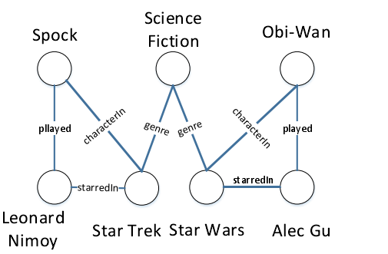

图1-1知识图谱

最近这几年来，自然语言处理（NLP）技术迅速发展，其中表示学习（Representation Learning）是近些年学者研究的热点问题。表示学习使用深度学习等技术将研究对象使用低维向量表示，其语义的表达能力很强。最近出现了大量关于单词[6]、短语[7, 8]、 实体[9]、句子[10-12]、和社会网络[13, 14]等对象的表示学习研究。特别是在词表示方面，针对一词多义[15, 16]、语义组合[17]，可解释性[18, 19]等特点提出了相应表示方案，展现出分布式表示灵活的可扩展性。同样的以深度学习[20]为代表的知识表示学习[21]在知识图谱关系补全方面表现了巨大的潜力而备受关注。知识表示学习的目标同表示学习一样，其核心的目标是把实体和关系的语义信息表示为低维的实值向量，并在低维向量空间中计算它们之间的潜在的联系，同时会为每个三元组定义一个评分函数来评估其合理性，接着在最大化评分函数来获得最为合理的实体和关系的向量表示。知识的表示学习是建立知识图谱和完备知识库的核心要素，因此研究知识表示学习的方法是具有重大意义的。

然而传统的知识图谱的补全大多只研究不包含时间信息的知识图谱，所以忽略了时间信息这一维度，然而现实中有的实体之间的关系会随着时间不同而发生改变。例如在2003-2008年间，詹姆斯是效力于骑士队；在2018年至今，詹姆斯效力于湖人队。明显可以看出（詹姆斯，效力于，骑士队）这个三元组在2018年之后是不成立的。因此知识图谱的补全的模型应该去考虑处理时间的语义信息以获得更加精准的向量表示。

目前，国内的城镇化率已经超过了55%，进入了风险社会阶段，城市公共安全问题越来越突出因而越来越受到人们的关注[22]。城市的健康发展和社会的稳定将依托于提供预防各种危害人民生命财产的方面的信息。因此建立一个完整的城市公共安全的知识图谱将成为重中之重。

## 研究的目标

本文研究目标在于提出预测更加精确的知识图谱补全的模型，以更好地发掘知识图谱中的三元组和时间的语义信息，对城市公共安全的知识图谱进行精确的知识补全，从而实现对未知风险的预测，提前预警并帮助相关人员做出合理可靠的判断。本文的研究目标主要包括以下几个方面：

1. 设计结合图卷积和自注意力卷积的知识表示模型，以充分挖掘三元组内部丰富的语义信息为目的，借助每个实体的邻居信息去增强每个实体和关系的语义表示，从而提高对城市公共安全预测的能力。
2. 针对城市公共安全风险具有时效性这个重要特征，设计一种融合时间信息的知识图谱补全的模型，借助卷积神经网络和圆卷积神经网络分别去获取时间和三元组的特征信息，从而将三元组和时间信息融合，得到融合时间的三元组表示。
3. 在城市公共安全的系统中实现上述的两个模型，让工作人员可以方便的通过知识补全发现新的城市公共安全的因素，并可以及时的介入和管控。

## 本文主要研究内容

本文主要分析了知识图谱研究现状、知识表示学习研究现状和城市公共安全的研究现状，在Linux环境下使用pytorch、Numpy等Python工具对知识图谱的一系列数据进行建模并学习其知识表示，通过在几个不同的数据集文本上做实验来证明提出的模型是合理和有用的，接着将本文提出的模型应用到城市公共安全系统之中，最后根据本文的研究内容和成果进行总结和展望。对本文的研究内容可分为是三个方面的总结。具体如下：

第一点：融入自注意力的卷积神经网络的知识图谱补全。

由于传统的知识图谱补全模型忽略了三元组内部特征的交互，因此我们使用自注意力卷积去获取到三元组结构本身的内部有效信息。首先通过图卷积神经网络去学习知识图谱中每个节点的邻居信息，并将邻居信息融合进该节点，对节点进行信息增强，其次为了捕捉实体，关系内部的交互信息，我们将实体和关系的向量进行了特征重排，最后使用自注意力卷积进行实体和关系的特征提取。实验表明，我们的模型的实体预测的命中率高于传统的模型和最新的补全模型。

第二点：提出了基于卷积的时间感知知识图谱补全的模型。

传统的大多数模型都是在静态的知识图谱上做预测，忽略了时间这一重要的维度。同样的对于城市公共安全风险的事实也是具有时效性。因此我们提出了学习时间信息的补全模型。首先我们使用了圆卷积来获取实体和关系的特征，圆卷积在重塑特征图的时候使用特征图自身的信息进行填充，从而能够从特征图中捕获更多的有效交互信息。其次我们将年、月、日的向量拼接起来，用卷积神经网络来获取时间信息之间交互的特征，最后提出了几种融合方法，将实体关系之间的特征和时间信息特征进行融合表示。实验表明我们的模型比最新的基准模型在实体预测上有着更加优异的预测精度。

第三点：将本文提出的两种关系预测模型应用到实际项目“城市安全风险管控系统”中。

1. 系统知识图谱构建与展示。将系统中用户与系统交互的数据处理成为实体、关系和四元组，并将实体、关系和四元组存储到对应SQL Server数据库的表中。在系统界面上使用D3.js这个JavaScript库实现知识图谱数据的可视化展示。
2. 模型训练与存储。在该系统上实现了模型训练可视化，训练模型为本文提出的结合时序知识的时间感知关系预测模型，模型训练后得到的数据模型存储在系统指定的文件夹中。
3. 展示关系预测和实体预测可视化界面。

## 本文的组织结构

本文由六个章节组成，其整体组织结构如下：

第一章：引言部分，大体阐述了我们的研究课题的相关背景知识、课题的研究意义和研究课题的目标。主要介绍了知识图谱的概念和表示，知识表示学习的技术，以及研究补全时间知识图谱的必要性和理论意义。

第二章：主要介绍知识图谱研究现状、知识表示学习的研究现状和城市公共安全的研究现状。除此之外，详述了基于人工智能的知识表示学习的相关工作。重点阐述了几种不同研究方向的模型：传统的翻译模型、张量分解模型、卷积神经网络模型、时间感知模型。

第三章：介绍基于自注意力卷积的知识表示学习的模型，核心思想是充分获取三元组自身丰富的交互和语义信息。该模型一方面考虑了知识图谱中邻居信息的融合，另一方面在使用特征重排去获取三元组的交互信息，最后通过自注意力卷积去获取三元组本身的内部特征。本章节详细的介绍了模型中涉及到的向量表示、以及模型的优化的参数范围和如何训练模型。最后通过实验证明该模型在实体预测的准确性上均比传统的翻译模型和基于传统CNN的嵌入模型高。

第四章：介绍基于时间感知的知识表示学习的模型，核心思想是时间知识图谱中时间信息的获取和有效利用和捕获到三元组丰富的交互信息，该模型首先使用圆卷积去获取三元组的特征信息，再使用卷积去捕获时间中有效的特征信息，此外，我们通过不同的融合策略去融合三元组和时间信息和的特征。本章节详细的介绍了CONTM模型优化的参数范围，最后通过实验证明该模型在实体预测的准确性上均比现有的时间感知模型更高。

第五章：介绍了本文提出的模型如何应用到现实的系统“城市安全风险管控系统”中。本章节包括该系统的背景知识与现实的意义、系统实现的功能简介、系统的整体架构设计、以及模型在系统中的训练过程和最终预测结果的展示。

第六章总结和展望：对本文提出的模型进行概述并对模型未来的改进方向做出了展望。

# 研究现状与相关技术方法

## 知识图谱与其应用

伴随着Web技术的不断演进与发展，人类先后经历了以文档互联为主要特征的“Web 1.0”时代与 数据互联为特征的“Web 2.0”时代，正在迈向基于知识互联的崭新“Web 3.0”时代[23]。2012年，Google推出了知识图谱，以增强Google搜索功能的语义，该功能不匹配字符串，但可以搜索“事物”，换句话说，不是简单的字符串匹配而是通过语义去查询相应的结果。知识图谱由数据层 (data layer) 和模式层 (schema layer) 两部分构成[2]。知识图谱的模式层是指概念和逻辑表示, 并且对知识图谱的数据层进行规范约束。多采用本体作为知识图谱的模式层表示, 借助本体对知识图谱的数据层进行定义规则和公理约束。也可将知识图谱视为本体的实例化，换句话说知识图谱的数据层就是本体的实例。如果不需支持推理, 则知识图谱可以只有数据层而没有模式层。在知识图谱的模式层, 节点表示本体概念, 边表示概念间的关系。在知识图谱的数据层表示中, 事实主要是以“头实体-关系-尾实体”形式存在, 构成一个复杂的网状结构的知识库。在知识图谱中头尾实体是最根本的元素, 实体往往表示为自然界中存在的一切的事物，例如具体的人，公司，时间，组织，动物等。 关系是两个不同实体之间存在的一些关联， 例如不同的人之间会有朋友关系，亲戚关系等。通常知识图谱中使用节点表示实体, 边表示实体间存在的关系。现今时序知识图谱引起了学者们的注意，时间的信息也是影响知识图谱中实体和关系的关键因素，因为实体之间的关系只在特定的时间内是有效的。例如特朗普最为美国总统这一事实，只在其任期内是正确的。学校和学生之间的关系也会随着时间而产生变动。时间知识图谱是以四元组事实形式存在的，表示为（头实体，关系，尾实体，发生时间），例如（家具城，危险因素，电路老化，2017-11-16）。

知识图谱主要以关联数据集作为支撑，对数据进行一系列语义标注和关联来进行关系网络的构建，通过语义分析和数据挖掘，借助强大的语义处理和开放互联能力来给用户提供智能检索等服务[24]。知识图谱在不断的完善和推广相关的技术标准，例如URI（Uniform Resource Ident-ifier）、RDF（Resource Discription Framework）、OWL（Web Ontology Lang-uage），建立新的数据链接（Linked Data）并结合大数据和深度学习能够有效推动人工智能的发展[18]。学术界的知识图谱有卡内基梅隆大学的“永不停歇的语言学习者”（Never-Ending Language Learner，NELL）系统[25]、盛顿大学图灵中心提出的KonwItAll[26]和TextRunner[27]、德国的马普研究所研制的Yago[28]数据库、链接数据[29]项目有很多高质量知识图谱Freebase、DBpedia[30]等等。目前知识图谱的研究有知识图谱的构建[31, 32] 、 知识图谱中知识融合技术[33] 和知识的表示等。

知识图谱在语义检索、智能问答和个性化推荐等应用中承担了主要的角色，结合知识图谱的应用是当前互联网信息领域的一大研究热点。现今知识图谱和机器学习神经网络技术的飞速发展，已然成为促进人工智能繁荣发展的推进力之一。并且大规模知识图（KGs）已成为增强AI相关应用程序的最重要资源之一，例如信息检索[34]，问题解答[35] ，以及信息提取[36]。在语义检索中，知识图谱是语义检索的大脑。谷歌在提出语义检索之后，百度的“知心”和搜狗的“知立方”也致力于进一步利用知识图谱技术来改善用户搜索体验。在智能问答中，用户输入想要提出的问题，系统进行对用户输入的文本进行处理和分析，检索最可能的答案。目前有不少问答系统引入了知识图谱技术，例如亚马逊的自然语言助手Evi、Apple智能语言助手Siri等等。在个性化推荐中，当用户输入关键字时，基于知识图谱技术应用向用户返回可能的相关结果，相关的个性化推荐还有类似“猜你喜欢”或者是“你可能感兴趣的”。

## 知识表示研究现状

近年来以机器学习和神经网络模型为代表的表示学习的算法受到了学术界的普遍关注。表示学习的目的在于将语义信息表示为实值低维的向量（即分布式向量），分布式向量是因为表示学习独立的看向量中的维度，而且对于维度的意义并不明确；而由这一系列维度构成的一个向量作为对象的语义信息，因此表示学习得到的实值低维向量表示是一种分布式表示。知识表示学习则侧重学习用低维的向量去表示知识图谱中的实体和关系。从形式上有两种知识表示学习的方法。其中一种是研究知识图谱的结构信息的学习算法。另外的是研究知识图谱中富含的语义信息的学习算法。前者的侧重点是学习三元组的结构信息从而获得实体和关系的表示，后者则是考虑知识图谱的语义信息来表示实体和关系。

近年来知识的表示学习已然成为了学者们研究的关注点，他们提出了许多方法来学习实体和关系的向量表示。几个经典的知识表示学习的模型有距离模型，翻译模型，神经网络的模型等。其中距离模型的主要思想是通过关系将头实体和尾实体投影到同一个语义空间之中，然后计算头尾实体投影向量之间的距离。如果距离越小表明头尾实体之间存在该关系的可能性就越大。然而该模型的缺点是为头尾实体分别训练两个不同的矩阵表示，这样割裂了头尾实体和关系之间的语义信息，既是无法共享语义信息。翻译模型的理论依据是发现词向量存在平移不变性。以此为启发，Bordes等人提出了一个经典的翻译模型TransE[37]，其主要的思想是将关系看做是头实体到尾实体之间的翻译。TransE模型相对之前的模型具有较少的训练参数，所以计算的成本较低，因此有大量的研究对其进挖掘应用。但是TransE在对一些多对多，一对多等复杂关系进行学习时，效果相对比较差，表达能力不足。后续有许多学者对其进行了改良克服了TransE的一些缺点，如TransH模型[38]、TransD模型[39]，PTransE[40]模型等。以下我们定义在知识图中一些符号的表示，知识图谱中事实用三元组的形式表现，如，h（head）表示为头实体，r（relation）表示为实体间的关系，t（tail）表示为尾实体。h与t是代表知识图谱中的节点；r则为知识图谱中的边。表示观察到的正确的三元组集合，表示观察到的不正确的三元组集合，表示数据中观察到的实体集合，表示数据中观察到的关系集合。对于一个具有时间信息的知识图谱，我们用四元组来表示。T表示一个时间节点。例如，姚明宣布从NBA退役的时间是2011年7月20日下午。其中对应的学习得到的向量分别为粗体字表示：。知识图补全的任务是预测图中是否存在给定的实体节点或关系边。目前大多数事实与时间相关，并且仅在给定时间段内保持不变。

### 翻译模型和张量分解模型

##### TransE模型

TransE是Bordes等人提出的第一个基于翻译的模型，是一种用于学习实体和关系的低维嵌入的模型。TransE模型的主要思想是将关系看做是头实体到尾实体的一个平移变换，即头实体的嵌入向量与关系嵌入向量相加得到的结果尽量尾实体的嵌入向量相同，并使用一个得分函数 来衡量三元组是否正确合理。TransE模型思想如图 2‑3所示：

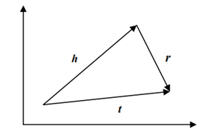

图 2‑1 TransE模型

TransE使用的得分函数如下：

能够反映一个三元组是否正确，如果三元组正确那么其评分越低，如果三元组错误则评分越高。因此TransE为了区别正例和负例，定义了损失函数如下：

其中，是一个训练的超参。

##### TransH模型

TransE因为在知识表示中因计算参数少而且效果较好而受到学界的关注，但是在复杂关系下如一对多、多对一、多对多的情况下TransE就无法很好的应对和处理。例如在训练集中存在（科比，效力于，湖人队）和（詹姆斯，效力于，湖人队）这两个事实，因为科比和詹姆斯具有相同的关系和尾实体，因此TransE无法区别科比和詹姆斯，模型会认为科比和詹姆斯应该是相似的实体就会学到相似的向量表示。此时有学者提出了可以将关系看做超平面的TransH[38]模型，并将实体投影到关系的超平面上，然后在关系的超平面上在进行实体关系的翻译的操作，可以看做是TransE模型的拓展和改进。TransH的主要改进的点是可以区分相同的实体在不同关系下的表达，同时也可以使不同实体在同一关系中有相同的意义表达。思想大意如图2‑4所示：

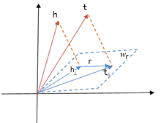

图 2‑2 TransH模型

对于一个三元组()，和投影到关系超平面上 (约束) 可表示为，对应于关系超平面的Wr的关系特定的平移向量为r，公式如下：

最终得分公式如下：

TransH模型通过把相同的实体投影到不同的关系超平面上，从而使得相同的实体在不同的关系下具有不同的含义，进一步克服了TransE模型在处理多对多，一对多等复杂关系时的表现能力不足的缺陷，并通过了一系列的实验证明了将实体投影关系超平面方法的有效性。

基于张量/矩阵分解的表示学习的经典模型应该就是由Nickel 等人提出的RESCAL[41]模型，它的思路就是将实体和关系看成张量或者矩阵。我们分别以头实体、关系，尾实体的维度构建一个三维张量，那么张量中的一点可以表示成两个实体之间是否存在某种关系。接着将这个三维张量分解成一个张量和一个矩阵，张量中每一个二维矩阵代表某个关系的表示，矩阵中每一行可以看做是一个实体的向量表示。由张量代表的关系和矩阵代表的实体相乘的结果被看作对应三元组对应的得分，如果三元组的得分大于一个特定的值，则认为该三元组是真实正确的，反之亦然。因此该模型的评分函数定义为：

其中是关系的矩阵。该模型的好处是关系和实体之间是矩阵的乘法，实体和关系可以充分的进行交互，因此具有表现力。但是缺点就是容易过拟合，随着实体和关系的维度的增加，复杂度会提的很高，这样就会导致无法处理庞大复杂的知识图谱。为了改进RESCAL模型，随后提出了DisMult[42]模型，该模型就是对关系矩阵进行简单化，将其用对角矩阵进行刻画，其得分函数为：

其中diag为对角化操作。但是因为DisMult使用了对角化的矩阵，就可以推导到以下公式=，那这带来的弊端是只能处理对称关系而无法表示非对称的关系。

接着有学者提出HolE[43]模型，该模型结合了RESCAL和DisMult模型。提出了在实体之间使用圆相关的操作用表示，其运算公式表示如下：

其中表示向量的维度。通过定义我们可以推理出运算中，因此与DisMult不同是，HolE模型就可以去刻画知识图谱中的非对称的关系，具有更加强大的表达能力。HolE模型的最终的评分可以表示为：

### 神经网络模型

神经网络模型，其代表的模型有ConvE[44]模型。ConvE模型使用卷积神经网络（CNN）来学习头实体和关系之间的局部特征信息以此来预测尾实体的向量。但是ConvE仅仅关注于头实体和关系之间的局部特征，这将导致无法获取全局的特征，因提出了ConvKB[45]模型，该模型考虑了头实体，关系和尾实体之间的局部信息和全局信息。

最近研究表明，在知识图谱中使用实体之间的关系可以帮助获取上下文信息，进而达到知识图谱补全的目的[46]。最近图像处理方向的卷积神经网络在自然语言的处理受到了极大的关注。在图像领域卷积神经网络可以很好的去发现图像中的高阶的特征，因此有学者提出了使用卷积神经网络去提取实体和关系的语义特征。例如ConvE模型。该模型的主要思想是，将头实体向量h和关系向量r先进性重塑，再把上述重塑的向量拼接起来形成一个矩阵，然后使用卷积核对这个矩阵进行特征的提取。在提取到一系列的特征图之后，将其通过全连接层进行压缩，随后通过和全部尾实体向量进行乘法运算，最后将运算的结果使用logistic-sigmoid函数将其转化为0到1之间的概率。

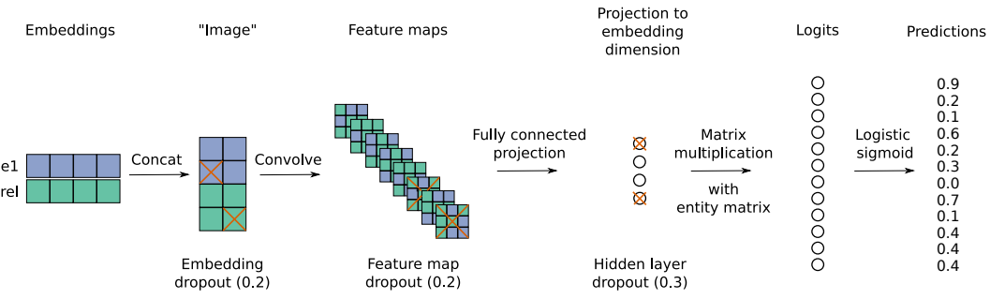

图 2‑3 ConvE模型

近期最初为计算机视觉设计的卷积神经网络（Convolutional Neural Network,CNN）在自然语言处理中受到了极大的关注。与完全连接的神经网络模型相比，CNN学会了非线性特征，以数量少的多的参数来捕获复杂的关系。由于卷积神经网络成功应用于计算机视觉中。

在这里着重介绍ConvKB模型，在ConvKB模型中，每一个实体与关系都与一个唯一的维嵌入向量相关联，对于一个维嵌入的三元组，输入矩阵为形状的矩阵。把该输入矩阵馈送到卷积层上，然后通过形状的滤波器来提取嵌入三元组相同维度条目之间的全局关系，即这些滤波器在输入矩阵的每一行上重复操作以产生不同的特征图。将特征图连接到单个特征向量中，然后通过点积与权重向量进行计算，以生成三元组的分数，该分数用于推断三元组是否有效。其基本思想图 2‑4所示：

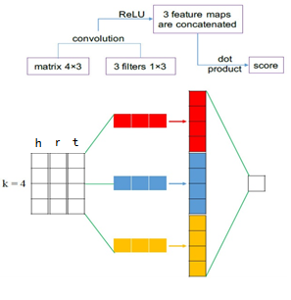

图 2‑4 ConvKB模型

把一个嵌入三元组阵，并且表示为的第行，卷积层上过滤器表示为。不仅能捕获嵌入三元组相同维度条目之间的全局关系，而且泛化了基于过渡模型中的过渡特性。在的每一行上操作重复操作生成最终的特征图，最终表达式如下：

公式（2-10）

其中是一个偏置项，是一个激活函数，例如ReLU。

定义ConvKB模型评分函数如下：

其中和分别表示过滤器集合和过滤器数目，且。表示权重向量。个特征图连接到单个向量中，最终点乘权重向量，得到最终三元组的评分。

以上是传统的神经网络架构，例如卷积神经网络[47]（Krizhevsky等人（2012）和递归神经网络[48]（Hochreiter＆Schmidhuber，1997）被约束为仅处理欧几里得数据，所以之后有学者提出图卷积神经网络很好的解决了上述问题。随后学者提出基于注意力的学习嵌入在知识图中的关系预测模型[49]。该文章发现我们观察到这些KG嵌入独立地处理三元组，因此无法覆盖在三元组周围的本地邻居中固有隐含的复杂和隐藏信息。通过基于注意力的特征嵌入，该特征嵌入既可以捕获任何给定实体的邻域中的实体特征，也可以捕获关联特征。

### 时间感知的模型

上述的模型都是专注于不包含时间信息的知识图谱上，而动态知识图谱就是不仅考虑了三元组的信息，也将与三元组相关的时间信息也考虑进来。知识图谱中实体之间的关系可能会随着时间演化而改变。例如ICEWS 2014、ICEWS 2005-15数据集。随着时间的变化，所包含的事实三元组也有可能随着时间的改变而有所变化。例如（person wasBornIn city）这个事实随着时间的推进而发生关系的演变而成为另一个事实（person diedIn city），目前基于动态知识图谱的模型有Dasgupta在2018年提出的HyTE[50]模型、García-Durán提出了利用递归神经网络来学习关系类型的时间感知表示模型TA-DistMult[51]**，还有DE-SimplE**[52]等。HyTE模型主要思想是将头尾实体分别投影到时间的超平面上，在时间超平面上进行翻译。HyTE模型在时间感知的模型上取得了较好的效果，但是HyTE模型在头尾实体随时间的演化过程中未考虑实体在关系中的角色演变，而在多对一，多对多的关系上预测效率低。TA-DistMult模型是先将时间信息处理成一个时间序列，让后通过长短时记忆神经网络（LSTM）学习关系和时间序列之间的特征，最后通过翻译模型进行链路预测，但该模型的缺陷是只关注关系和时间之间的交互而没有将时间特征和实体进行融合。这两种模型的本质还是翻译模型，不同于传统的翻译模型的是这两种模型加入了时间信息从而增强模型的表达力。

##### TA-DISTMULT模型

TA-DISTMULT模型的主要思想是考虑时间知识图谱，其中实体之间的关系可能仅在一个时间间隔或特定时间点保持不变，所以时间信息在知识图谱补全任务中需要考虑的维度。因此文章将通过与将时间信息和关系组合并分解成一个时间的序列编码，运用长短时记忆神经网络（LSTM）学习时间编码和关系之间的特征，从而将时间和关系进行融合。如图2-5所示：

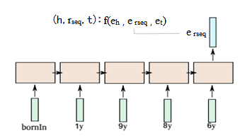

图 2‑5 TA-DISTMULT模型

文章通过长短时记忆神经网络（LSTM）学习关系和时间序列的特征信息，得到融合时间信息的关系erseq，公式如下：

然后通过DISTMULT模型进行模型训练，其得分函数如下：

其中代表矩阵乘法。

##### ****DE-SimplE****模型

DE-SimplE模型是历时嵌入的时间知识图谱的补全，作者认为实体例如（Mary，Liked，God Father，1995），一个需要了解玛丽和神父在1995年的特征；根据其当前特征提供分数可能会产生误导，这是因为1995年与现在相比，玛丽的性格和对天父的感情可能大不相同。所以作者认为应该为每个时间点学习不同的实体嵌入，其联合时间和实体嵌入的公式如下：

其中z [n]代表向量z的第n个元素，代表的是实体的向量表示，d代表向的维度，是具有可学习参数的（特定于实体的）向量。t代表时间，0≤≤1是控制时间特征百分比的超参数。是使用正弦作激活函数，因为一个正弦函数可以模拟多个打开和关闭状态。

通过上述公式直观地，向量的前d个元素捕获时间特征，而其他（1-）d个元素捕获静态特征，并且通过学习，该模型学习了如何在不同的时间点打开和关闭实体特征，以便可以随时对其进行准确的时间预测。

## 城市公共安全的研究现状

随着我们城镇化进程得到全面和快速的推进，城镇化率的进一步提升，城市中公共安全的问题成为了人们关注的热点话题，同时也对城市政府部门的风险应对提出了更高的要求。现在大众追求的是城市生活中关系生活的质量。且近些年来，国内外频繁出现一些突发的重大的城市公共安全的事件，例如2001年美国发生的“911”事件，2011年日本福岛核泄漏事件，包括今年我国爆发的新型新型冠状病毒疫情等。为了更好的深入研究智慧城市和更好的指导智慧城市的发展建设，对城市安全领域的知识图谱的补全势在必行。

现今国内已经有学者对城市公共安全及风险预测方面作出了一系列的研究。由中国中文信息学会语言与知识计算专业委员领头创建的一个开放的知识图谱的社区OpenKG中，有浙江大学构建的城市内涝语义的知识图谱，并且可以外部连接到气候，交通等数据，目前其提供了以北京，杭州等十个城市的数据。

尽管如此，现在有关城市中公共安全的知识图谱的构建和应用还是相对不足的，但是城市公共安全研究及对城市潜在风险预测具有重大的现实意义。本文针对城市公共安全知识图谱的补全提出了基于自注意力卷积的知识表示学习模型和基于时间感知的知识表示学习的模型，最后在城市公共安全系统中进行模型的训练并对做出了相应的预测，提高工作人员对一些突发的城市安全处理能力。

## 本章总结

本章首先对知识图谱的研究现状做了简要的介绍，并且注意到时间的信息也是影响知识图谱中实体之间关系的关键因素，以及介绍了知识图谱的应用领域。其次本章对知识表示学习现状做了比较详细的介绍，可以看出融合知识图谱上的时间信息变得尤为重要，同时本章也重点介绍了与本文研究课题相关的知识表示学习的模型，例如卷积神经网络模型、传统的翻译模型和时间感知模型等，这些模型充分为实体和关系在嵌入空间学习其向量表示，进而捕捉实体和关系之间的潜在联系来提高实体预测和关系预测的性能，从而达到知识图谱补全的目的。最后本章介绍了城市公共安全的研究现状，可以注意到随着城镇化建设的推动，城市公共安全和风险的问题越发凸显，所以构建公共安全的知识图谱，并对其进行完善和补全也愈发的关键。

# 基于自注意卷积的知识表示学习模型

## 引言

现今学者开始关注于融合外部信息去提升预测的精度，如描述实体的文本信息，实体的图像信息和路径信息等一些外部的信息，而忽略了如何去充分利用三元组内部的关键信息。为了解决以上问题，充分发掘三元组内部信息之间的交互特征，我们提出了CompSACNN（Composition self-attention Convolutional Neural Network）模型。首先通过图卷积神经网络来学习融合每个节点的邻居信息，接着我们为了充分提取三元组的内部交互信息，我们将进行特征重排，即将实体和关系向量进行重新排列；最后使用自注意力卷积神经网络捕获特征重排后实体和关系的特征并作出预测。我们对实体预测进行了相应的分析实验。实验结果表明，我们的方法在FB15k-237和 WN18RR数据集上的预测准确率优于最新的预测模型。

## CompSACNN模型

本章节将详细介绍CompSACNN模型，其总体结构图如图3-1所示。对于每一个实体e（包括头实体h和尾实体t），我们先使用图卷积神经网络构成的编码器来学习实体e的邻居信息，得到实体的增强表示Ve，再使用自注意力卷积神经网络构成的解码器提取Ve和关系向量Vr的特征向量。然后将实体和关系的特征向量进行拼接，通过全连接层进行特征的压缩，将压缩后的特征表示与所有的实体向量相乘，最后使用sigmoid激活得到每个三元组的得分。

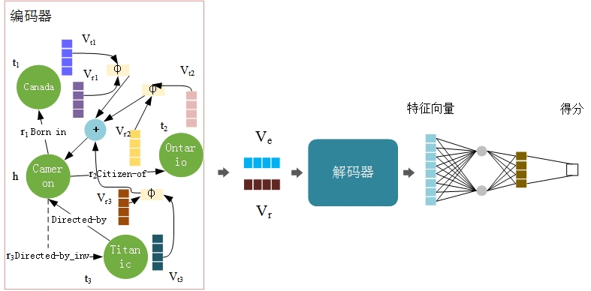

图3-1整体结构图

### 编码器

由于知识图谱图结构中邻居节点的个数是不确定的，所以传统的卷积神经网络就不适用于知识图谱的图结构。对此我们借助图卷积来获得邻居节点的信息，并将邻居信息融进实体进而对实体进行增强表示，其中Marcheggiani＆Titov（2017）[53]设计的GCN公式基于有向边的信息沿两个方向流动的假设，这样做的目的是使目标实体可以融合所有邻居节点的信息。这里我们使用的编码器的部分参考的是CompGCN[54]模型。

对于知识图谱G 中每个边（h,r,t）表示有一个关系r从节点h到t存在的事实。对于每个边(h,r,t)∈G，我们将构造反关系r-1的三元组(t,r-1,h)作为G中的事实。在k层有向GCN层之后获得的表示为：

在此，代表模型的特定于关系的参数矩阵，A是添加了自连接的归一化邻接矩阵，代表的是ReLU激活函数。上述公式（3-1）我们可以写作如下形式：

其中N（h）是实体h的直接邻居的集合。我们可以发现传统的图卷积神经网络只考虑了节点的信息而忽略了节点之间的关系信息，然而在三元组中关系也蕴含了丰富的语义特征，同时关系也是两个实体之间的一种约束。也就是说两个相同的实体之间可能具有不同的关系，实体会在不同的关系下扮演不同的角色。因此在本模型中，我们按照上述关系r执行邻节点t的合成操作（），这使模型不仅融合实体信息同时也可以感知关系，如图3-1所示。CompSACNN的更新公式为：

其中xt，分别表示节点t和关系r的初始特征向量，表示节点h的更新表示，并且Wλ（r）∈Rd1×d0是关系类型特定的参数。

其中是实体-关系组合操作，我们使用的是HolE (Nickel et al., 2016) 定义组合操作，定义如下：

在代数中一个向量空间可以用一组线性无关的基向量来表示。那么为了缩减模型的参数，避免参数爆炸，本文的模型中没有为每一个关系学习一个独立的向量表示，而是使用一组基向量去表示整个关系的向量空间。换句话说将一组基向量进行不同的线性变换来表示不同的关系向量。我们定义{12,….,n}为一系列学习的基向量。关系的表示可写作：

这里表示的是一个可训练的权重矩阵。

### 解码器

由于上述的编码器只是融合了实体的邻居信息，我们为了进一步的去发掘实体和关系不同内部信息之间的重要性，我们先通过将将实体和关系的向量分别随机打乱，组成多个不同排列的特征向量；接着使用自注意力卷积去学习三元组自身的丰富的特征信息，获取输入序列中相对重要的信息，以达到更好的实体的预测效果。解码器整体的过程如图3-2所示：

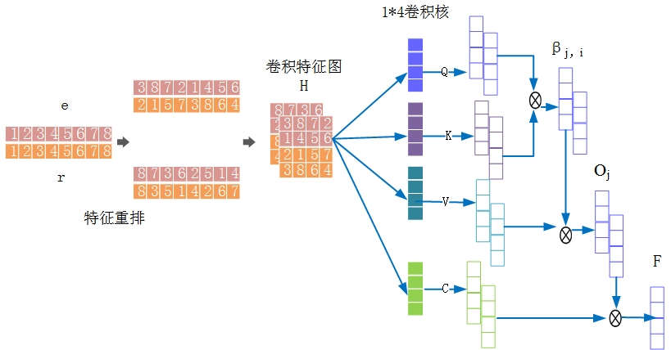

图3-2解码器

如图3-2所示，我们先将头实体和关系进行特征重排，接着我们通过重塑函数将特征排列为特征图。最后将来自先前重塑的特征图转换为两个特征空间，以计算注意力，其公式分别如下：

其中是经过特征重排后重塑的特征图，代表的是sigmoid激活函数。其中表示的卷积核，是卷积操作，b是是一个偏置项。计算Q和K后我们将Q，K相乘得到，然后使用softmax归一化算出特征之间的注意力，计算公式如下：

表示模型在第j个区域和第i个区域之间的注意力权重，其中代表的是点乘。

接着我们用再使用一层卷积运算V。最终得到自注意力卷积的注意力权重，其计算过程如下：

此时我们已经获取到实体和关系的自注意力权重，最后我们将再通过一个卷积操作进行特征的捕获。

最终我们将其与自注意力权重相乘并将得到的特征用F表示，以完成后续的预测任务。

### 评分函数

我们在模型上使用不同的卷积核来生成不同的特征图。在这里定义为卷积核集合，为卷积核个数，其中。因此个卷积核会生成个特征图。个特征图最后连接为的单向量并与权重向量进行点积得出最终三元元组的得分。最终得分公式如下：

其中，代表的是sigmoid激活函数，v代表将实体和关系向量化，和w是共享的参数，代表的是卷积的操作，代表的是连接的操作。

### 损失函数

我们的损失函数将标准的二进制交叉熵损失与标签平滑处理结合使用。Adam优化器[52]最小化损失函数[53]来训练CompSACNN模型。我们使用sigmoid函数δ(.)处理得分函数，因此P=δ(S(h,r,t))。损失函数如下：

其中，t是标签向量，是训练数据的个数。

## 实验设置与结果分析

### 数据集

我们在两个个流行的基准数据集FB15k-237，我们使用的是Toutanova和Chen 2015[55]提供的数据集，WN18RR我们使用的是ConvE提供的数据集，我们在上述数据集上评估我们的模型。FB15k是广泛使用的KG Freebase的子集（Bollacker等，2008），其中包含很多的话题和类型的实例，包括关于人，媒体，地理等。 WN18是WordNet的子集，WordNet是描述单词之间的词汇关系的KG，主要包含单词之间的同义关系，反义关系，上义和下义关系，蕴含关系等。 FB15k和WN18是KGC任务中使用最广泛的数据集。最近的研究发现这两个数据集包含反关系。在这种情况下，提出了FB15k-237和WN18RR，它们消除了FB15k和WN18中的反向关系，被认为是更具挑战性的数据集。表3-1汇总了数据集的统计信息。

表 3‑1数据集

|  |  |  |  |  |  |
| --- | --- | --- | --- | --- | --- |
| **DateSet** | **#entity** | **#relation** | **train** | **Validation** | **Test** |
| WN18RR | 40,943 | 11 | 86,835 | 3,034 | 3,134 |
| FB15k-237 | 14,541 | 237 | 272,115 | 17,535 | 20,466 |

### 评估标准

知识图谱的补全目标是预测头尾实体，即是有三元组（h,r,?）或（?,r,t）时，怎么通过模型去预测缺失的尾实体或头实体。通常我们会使用数据集里的全部实体分别去代替头实体或尾实体，让后分别去计算替换后的每个三元组的得分，从而得到预测实体的结果。在测试的时候，对于测试的三元组，我们也是将数据集中的所有实体去替换头尾实体，然后在通过计算真实的三元组的评分在所有的三元组评分中的排名来评判模型的效果的好坏，我们期望真实的三元组的排名越高越好。其公式如下：

下面我们将介绍在知识图谱补全的任务下我的评价指标：平均排名Mean Rank (MR)，平均倒数排名（MRR），排名前k个的命中概率（hits@k）。下面我们将使用公式分别介绍：

其中Eval表示的是数据集里所有的实体的集合。

上述这些指标都可以精准的衡量模型在预测方面的性能，其中MR的值越小模型的性能越好，而MRR，hits@k这些指标我们期望其越大越好。

### 实验设置

本章节将把本文提出的算法与基线模型作对比。其中梯度下降方法的学习率的取值范围为{0.01,0.001,0.0001,0.00001}，图卷积层的层数gcn_layer范围是{1,2,3}，图卷积的丢失率gcn_drop范围是{0.1,0.2,0.3},实体和关系向量维度的大小的取值范围为{50,100,200}。

### 实体预测

实体预测是预测缺失的头实体或尾实体。表 3-2展示了FB15k-237数据集中实体预测的结果，表 3‑3展示了WN18RR数据集中实体预测的结果。

表3-2 FB15k-237数据集预测结果

|  |  |  |  |  |  |
| --- | --- | --- | --- | --- | --- |
|  | MRR | MR | Hits@1 | Hits@3 | Hits@10 |
| TransE(2013) | 0.294 | 357 | - | - | 46.5 |
| DistMult(2014) | 0.241 | 254 | 15.5 | 26.3 | 41.9 |
| ComplEx（2016） | 0.247 | 339 | 15.8 | 27.5 | 42.8 |
| R-GCN(2017)  KBGAN(2018)  ConvE（2018）  ConvKB（2018）  SACN(2019)  HypER(2019)  RotatE(2019)  ConvR(2019)  VR-GCN(2019)  COMPGCN(2020) | 0.248  0.278  0.325  0.243  0.35  0.341  0.338  0.350  0.248  0.355 | -  -  244  311  -  250  **177**  -  -  197 | 15.1  -  23.7  15.5  26.0  25.2  24.1  26.1  15.9  26.4 | -  -  35.6  37.1  39.0  37.6  37.5  38.5  27.2  39.0 | 41.7  45.8  50.1  42.1  54.0  52.0  53.3  52.8  43.2  53.5 |
| CompSACNN | **0.365** | 208 | **26.5** | **39.0** | **53.7** |

表3-3 WN18RR数据集预测结果

|  |  |  |  |  |  |
| --- | --- | --- | --- | --- | --- |
|  | MRR | MR | Hits@1 | Hits@3 | Hits@10 |
| TransE(2013) | 0.226 | 3384 | - | - | 50.1 |
| DistMult(2014) | 0.43 | 5110 | 39.0 | 44.0 | 49.0 |
| ComplEx（2016） | 0.44 | 5261 | 41.0 | 46.0 | 51 |
| KBGAN(2018)  ConvE（2018）  ConvKB（2018）  SACN(2019)  HypER(2019)  RotatE(2019)  ConvR(2019)  COMPGCN(2020) | 0.214  0.43  0.243  0.47  0.465  0.476  0.475  0.479 | -  4187  **3324**  -  5798  3340  -  3533 | 40.0  5.7  43.0  43.6  42.8  44.3  44.3 | -  44.0  41.7  48.0  47.7  49.2  48.9  49.4 | 47.2  52.0  52.4  54.0  52.2  **57.1**  53.7  54.6 |
| CompSACNN | **0.480** | 3676 | **44.4** | **49.5** | 55.0 |

在FB15k-237的数据集上，CompSACNN模型在链路预测的Mean Rank以及头尾实体的Hits@k上的效果大部分优于目前现有的嵌入模型，包括图卷积模型COMPGCN和传统的卷积模型模型ConvR。对于hit@10这个指标，CompSACNN模型的结果都优于其他模型。其中比2020年的模型COMPGCN高出0.2%。并且hit@1比COMPGCN高出0.1%。

在WN18RR数据集上，CompSACNN模型在链路预测的Mean Rank以及头尾实体的Hits@k上的效果均优于目前现有的嵌入模型，包括图卷积模型COMPGCN和传统的卷积模型模型ConvR。对于hit@10这个指标，CompSACNN模型的结果都由于其他模型。其中比2020年的模型COMPGCN高出0.4%。并且hit@1和hit@3分别比COMPGCN高出0.1%。证明了本文的模型的有效性。该数据表明我们的模型能够更好地关注实体、关系的内部信息，从而得到更准确的头尾实体预测。进一步分析，对比模型COMPGCN使用ConvE作为解码器，从而导致模型只考虑了关系、实体的局部特征，忽略了全局的特征，同时没有关注于关系和实体之间的交互信息。ConvR模型是将关系向量作为卷积核去卷积实体的向量，这样他它就可以获得实体和关系之间丰富的交互详细，但是ConvR模型没有考虑到实体的邻居信息，这也是CompSACNN模型优于ConvR模型的原因所在。

### 特征重排的效果

为了验证我们模型中特征重排的效果，我们做了模型通过不同特征重排的个数对MRR的影响来验证，图 3‑3展示了CompSACNN模型特征重排的结果。

图 3‑3 特征重排个数和MRR折线图

从图3-3我们可以观察到尽管增加排列的数量可以提高性能，但是当我们超过一定的限制时，它就会饱和。我们分析了FB15k-237，WN18RR的验证数据上增加的特征排列数对CompSACNN性能的影响。尽管在FB15k-237上增加了排列的数量，但MRR基本保持不变，不同的在WN18RR数据集上有所改善，我们发现在WN18RR上当排列的数量为2是其效果最好，但是，随着排列数量增加到超过一定限制，它的效果就会下降，甚至排列的数量到达5时效果还不如不进行特征重排的模型。这说明实体、关系内部的交互信息其实是有限的，一味增加排列的数量可能会超出限制而变得多余，可能反而为模型带来了额外的噪声。

### 不同数量的关系基向量

图 3-4 基向量表示关系对MRR的影响

在本节中，我们分析了不同数量的关系基向量对模型效果的影响。对于关系数量不断变化的分析，我们通过保留对应于前m个最频繁关系的三元组来创建FB15k-237数据集的多个子集，其中m = {10，25，50，100，237}。其结果如上图所示。通过上图3-4我们发现当我们使用的基线向量越来越多是实验的MRR就越高。我们同时发现当仅用5个基向量去表示所有的关系向量时和每个关系向量单独表示的结果仅仅相差2.8，并且当我们的基向量的数量为100个的时候我们发现进本和给每一个关系单独学习一个向量的结果差距不大仅相差0.6，这表明使用一组基向量表示所有的关系是合理有效的，并且带来的好处是极大程度的减小了模型的参数量，缩减了模型的训练时间。

## 本章小结

本章节中提出了CompSACNN模型，该模型的思想在于通过自注意力的卷积网络去发现三元组内部的更加重要的特征信息。在基于自注意力卷积的实体预测模型CompSACNN中，我们的模型将先通过图卷积神经网络先去将每个实体的邻居的特征信息融合进实体中，对实体的语义信息进行增强。接着我们为了充分获得实体，关系内部之间的交互的信息，本文将实体和关系的向量进行随机的重新排列，接着在使用自注意力卷积进一步充分提取三元组的内部的关键特征信息。并在本章节中介绍了两种基本的数据集，并描述了相关评估标准和实验的参数设置。最后对实验做了实体预测、特征重排的效果、不同数量的关系基向量的表达能力的评估。实验表明，该模型在实体预测的性能比最新的模型均有所提升。

# 基于时间感知的知识表示学习模型

## 引言

现今大多数模型研究静态知识图谱但却忽略了时间这一重要维度，因为三元组中实体之间关系可能会随着时间的推移而发生改变，因此开发融合时间的知识图谱嵌入模型变得尤为重要。现有的时间感知的模型并未充分考虑提取时间信息的全局特征和时间与三元组之间的交互性。为了解决以上问题，我们首先学习时间的特征，我们通过卷积神经网络捕获时间的特征信息，接着通过圆卷积神经网络去提取三元组的特征信息，最后我们将三元组特征和时间特征融合并进行实体预测。我们对实体预测进行了相应的实验，实验表明，我们的方法优于最新的基准模型。

## CONTM模型

图 4‑1展示了CONTM（Convolution Time Model）模型的总体结构图。我们的模型分为两个部分，第一个部分为时间的特征提取模块，通过卷积神经网络提取时间的特征，其中输入层是年份表示向量，月份表示向量和日表示向量拼接成的矩阵。第二部分是三元组特征提取的模块，由重排和重塑特征图的圆卷积获取实体和关系的特征表示，这里我们使用的圆卷积的部分参考的是InteractE[56]模型。第三部分特征融合就是通过融合函数将三元组和时间的特征进行融合，最后将融合后的特征表示与所有的实体向量相乘并使用sigmoid激活得到每个三元组的得分。

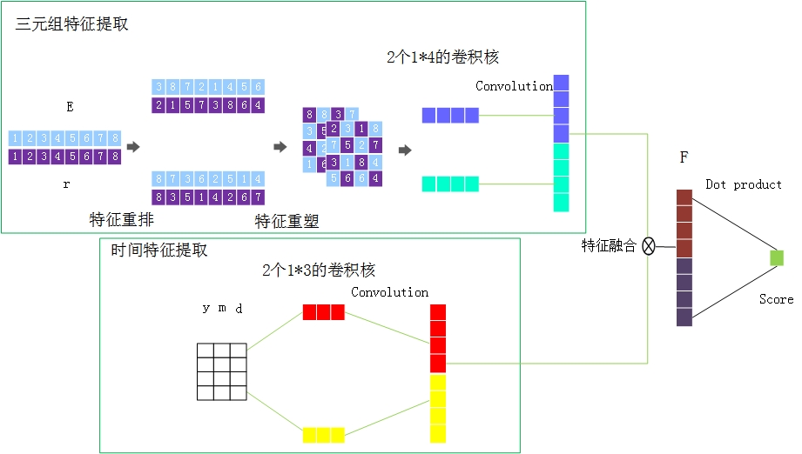

图 4‑1 CONTM模型结构图

### 时间特征提取

现有的时间知识图谱模型如HyTE是将实体和关系投影到时间的超平面上，TA-DistMult是将时间转为时间序列，在用LSTM学习时间序列和关系之间的特征。但是这些模型忽略了时间内部的全局特征的捕获，因此我们提出使用卷积神经网络来提取时间之间全局特征的模型。

知识库G里有效时间的集合，形式为年，月，日，表示为y，m，d。我们用D表示嵌入的维数，我们将年月日向量表示为(vy,vm,vd)，我们可以将其视为一个矩阵T=[vy,vm,vd] ∈RD*3。因此我们可以在卷积层上使用的卷积核ω∈R1*3。不仅提取嵌入时间三元组（vy,vm,vd）的相同尺寸条目之间的全局关系，同时也可以获取到年月日之间的交互信息。在T的每一行上重复卷积操作以最终生成特征图f=[f1,f2,…,fn]：

这里b是偏置，是卷积操作，是ReLU激活函数。

我们将由不同的卷积核生成的特征图向量拼接起来作为最终的时间信息的特征表示。

### 三元组特征提取

由于之前的基于卷积的嵌入模型忽略了实体和关系的交互性，然而充分捕捉它们之间的交互性可以强化模型的表达能力，从而使模型有更好的预测精度。因此为了增强实体和关系之间交互，本文做了三种步骤，1）特征排列；2）特征的重塑；3）圆填充。

1）特征排列。通过随机生成t个头实体（es）和关系（er）的排列。表示为R=[(,);….; (,)]。对于t个不同的排列，我们可以预期交互的总数大约是一个排列的交互数的t倍。

2）特征重塑。通过一个重塑函数ηrs(,)，，将特征排列重塑。本文使用的重塑的方法是将es和er排列成元素之间互不相邻。特征重塑捕获实体和关系特征之间的最大交互特征。

3）圆填充。对于圆形填充，在水平轴上，我们将特征图的右侧填充到图像的最左侧，反之亦然； 在垂直轴上，我们将图像的右上方填充到左上方，反之亦然。 我们将循环填充应用于每个卷积层，因为特征空间中的填充在实验中会带来更好的性能，这里定义圆填充后的特征图为C=[c1,c2,…,cn]。如图4-2所示：

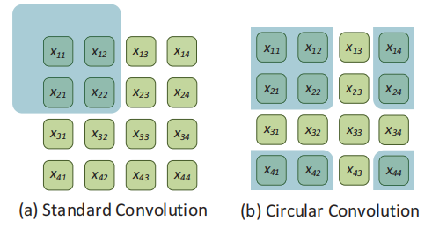

图 4‑2圆卷积

最后通过卷积得到结果如下：

这里是偏置，是卷积操作，是ReLU激活函数。

### 特征融合

在上面内容中我们介绍了时间特征的提取和实体关系的特征提取，那么接下来就要将它们的特征融合。我们提出了三种融合的办法。1）特征相加；2）特征相乘；3）门控融合。这里我们首先定义时间特征是Tf，Tf是由上文中时间的特征fi拼接而成，实体关系特征为Ef，Ef是由上文中实体的特征hi拼接而成。

1. 特征相加。将时间特征和关系特征相加作为最终的特征表示。
2. 特征相乘。将时间特征和关系特征相乘作为最终的特征表示。这里的乘法是元素乘法。

3）门控融合。我们而在设计时，借鉴了长短时记忆神经网络（LSTM）的核心机制门控机构，借助门控机构进行有效信息的筛选，同时实现参数共享，减低模型过拟合的风险。其计算的模型图如所示：

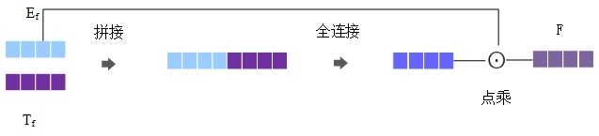

图4-3门控图

其中，是需要学习的参数矩阵，⊙是哈达玛积，*是矩阵乘法，是连接操作，σ是激活函数，本文中我们使用的是sigmoid激活函数。

### 评分函数

我们在模型上使用不同的卷积核来生成不同的特征图。在这里定义为卷积核集合，为卷积核个数，其中。因此个卷积核会生成个特征图。个特征图最后连接为的单向量并与权重向量进行点积得出最终四元组的得分。最终得分公式如下：

其中◎表示使用的是圆卷积，vec代表的是向量的连接操作，e代表着实体的向量矩阵，w是一个学习的参数矩阵。和是激活函数，其中我们使用的sigmoid函数，使用的是ReLU函数。

### 损失函数

我们的损失函数将标准的二进制交叉熵损失与标签平滑处理结合使用。Adam优化器[52]最小化损失函数[53]来训练CONTM模型。我们使用sigmoid函数δ(.)处理得分函数，因此P=δ(S(h,r,t,T))。损失函数如下：

其中，t是标签向量，是训练数据的个数。

## 实验设置与结果分析

### 数据集

数据集：我们的数据集是两个时态KG的子集，它们已成为TKGC的标准基准：ICEWS和GDELT。 对于ICEWS数据集，这是由洛克希德·马丁公司的国际危机预警系统（ICEWS）项目。我们使用García-Durán等人生成的两个子集。1. ICEWS14对应于2014年的事实，2 .ICEWS05-15对应于2005年至2015年的事实。对于GDELT，我们使用Trivedi[57]等人提取的子集。对应于2015年4月1日至2016年3月31日的事实。 表4-1汇总了数据集统计信息。其中V代表数据集里的实体的个数，R代表数据集里的关系的个数，T代表数据集里时间的个数。

表 4‑1数据集

|  |  |  |  |  |  |  |
| --- | --- | --- | --- | --- | --- | --- |
| **DateSet** | **V** | **R** | **T** | **train** | **Validation** | **Test** |
| ICEWS14 | 7,128 | 230 | 365 | 72,826 | 8,941 | 8,963 |
| ICEWS5-15 | 10,488 | 251 | 4,017 | 386,962 | 46,275 | 46,092 |
| GDELT | 500 | 20 | 366 | 2,735,685 | 341,961 | 341,961 |

### 评估标准

实体预测是知识图补全的一种经典评估方法。实体预测侧重于在测试三元组缺失h或t时预测可能的t或h。我们遵循与传统的知识图嵌入模型一样的评估方法。

实体预测主要通过两个评估指标来反应模型的性能：对于每个测试四元组，例如预测头实体为例，将实体集合中的每个实体来替换测试四元组中的头实体，然后通过得分函数计算出一系列实体对应的分数，然后分数按从低到高进行排序，找到测试四元组中正确头实体所在的位置（即排名），那么每一个测试四元组有一个对应的排名。Mean Rank是所有四元组对应的所有排名然后求平均值，即平均排名。该排名值越小说明该模型的表示效果越好。Hit@10表示正确四元组当中的头实体在所有候选实体排名中排在前十的概率。这个概率值越大说明该模型的效果越好。

### 实验设置

本章节提出了CONTM模型。本章节将把本文提出的模型与基线模型作对比。在实体预测的实验中CONTM（add）代表使用加法融合三元组和时间的策略，CONTM（mul）代表使用乘法法融合三元组和时间的策略，CONTM（gate）代表使用门控融合三元组和时间的策略。其中梯度下降方法的学习率的取值范围为{0.01,0.001,0.0001,0.00001}，向量维度的大小的取值范围为{50,100,200}，特征重排的个数p取值范围{1,2,3,4,5}。我们在本次实验中，利用网格搜索的方法来确定的模型的最优参数。对于CONTM模型的一组最优参数为，。

### 实体预测

实体预测是预测缺失的头实体或尾实体。表 4‑2展示了在ICEWS14上实体预测的结果，4-3展示了在ICEWS5-15上实体预测的结果，4-4展示了在GDELT上实体预测的结果。

表 4‑2 ICEWS14数据集结果

|  |  |  |  |  |
| --- | --- | --- | --- | --- |
|  | MRR | Hits@1 | Hits@3 | Hits@10 |
| TransE(2013) | 0.28 | 9.4 | - | 63.7 |
| DistMult(2015) | 0.439 | 32.3 | - | 67.2 |
| SimpIE（2018） | 0.458 | 34.1 | 51.6 | 68.7 |
| ConT(2019)  TTransE(2016) | 0.185  0.255 | 11.7  7.4 | 20.5  - | 31.5  60.1 |
| HyTE（2018） | 0.297 | 10.8 | 41.6 | 65.5 |
| TA- DistMult（2018） | 0.477 | 36.3 | - | 68.6 |
| DE-SimpIE(2020) | 0.526 | 41.8 | 59.2 | 72.5 |
| CONTM(add)  CONTM(mul)  CONTM(gate) | 0.656  **0.657**  0.653 | **61.8**  61.7  61.5 | 66.9  **67.4**  66.5 | 73.2  **73.6**  73.0 |

表 4‑3 ICEWS5-15数据集结果

|  |  |  |  |  |
| --- | --- | --- | --- | --- |
|  | MRR | Hits@1 | Hits@3 | Hits@10 |
| TransE(2013) | 0.294 | 9.0 | - | 66.3 |
| DistMult(2015) | 0.456 | 33.7 | - | 69.1 |
| SimpIE（2018） | 0.478 | 35.9 | 53.9 | 70.8 |
| ConT(2019)  TTransE(2016) | 0.163  0.271 | 10.5  8.4 | 18.9  - | 27.2  61.6 |
| HyTE（2018） | 0.316 | 11.6 | 44.5 | 68.1 |
| TA- DistMult（2018） | 0.474 | 34.6 | - | 72.8 |
| DE-SimpIE(2020) | 0.513 | 39.2 | 57.8 | 74.8 |
| CONTM(add)  CONTM(mul)  CONTM(gate) | **0.768**  0.763  0.766 | **73.3**  72.7  73.0 | **78.3**  78.0  78.1 | 83.3  **83.4**  83.2 |

表 4‑4 GDELT数据集结果

|  |  |  |  |  |
| --- | --- | --- | --- | --- |
|  | MRR | Hits@1 | Hits@3 | Hits@10 |
| TransE(2013) | 0.113 | 0 | 15.8 | 31.2 |
| DistMult(2015) | 0.196 | 11.7 | 20.8 | 34.8 |
| SimpIE（2018） | 0.206 | 12.4 | 22 | 36.6 |
| ConT(2019)  TTransE(2016) | 0.144  0.115 | 8  0 | 15.6  16 | 26.5  32.6 |
| HyTE（2018） | 0.118 | 0 | 16.5 | 32.6 |
| TA- DistMult（2018） | 0.206 | 12.4 | 21.9 | 36.5 |
| DE-SimpIE(2020) | 0.23 | 14.1 | 24.8 | 40.3 |
| CONTM(add)  CONTM(mul)  CONTM(gate) | **0.738**  0.725  0.720 | **62.7**  61.9  61.6 | **70.8**  70.0  69.8 | **78.5**  78.3  78.4 |

上述表4-2,4-3,4-4，描述了不同基线模型的Hits @ 10，Hits @ 3，Hits @ 1和MRR结果在三个知识图数据集上。在ICEWS14数据集中，我们的CONTM最优的融合模型在测试中将DE-SimpIE的Hits @ 10提高了0.9％，同时比TA-DisMult提高了0.9％，比DE-SimpIE的Hits @ 1提高了20％，同时比TA-DisMult提高了25.5％。在ICEWS5-15数据集中，CONTM的最优融合模型在测中比DE-SimpIE的Hits @ 10提升的幅度为8.6％，同时比TA-DisMult提高了10.6％，比DE-SimpIE的Hits @ 1的提升了34.1％，同时比TA-DisMult提高了38.7％。对于上述的结果我们得出结论，使用卷积神经网络的CONTM可以很好的发现实体，关系和时间的特征，并获得了更好的性能。进一步分析，TA-DisMult模型只是通过长短时记忆神经网络（LSTM）将关系和时间序列的信息进行融合，在将融合时间的关系和头尾实体进行计算，所以就带来了两个弊端第一是只有关系融入了时间信息，而头尾实体没有融入时间信息。第二是DisMult模型只是将关系使用对角矩阵表示，并将其与头尾实体的向量相乘，但是忽略了实体，关系向量内部信息的交互，并且由于关系使用的是对角矩阵，那么该模型也只能适用于对称关系，而不适用于非对称关系的表示。而DE-SimpIE模型也只考虑了将时间信息融入实体中而忽略了关系和时间的融合。而我们的模型克服了上述的不足，我们是将时间信息和实体，关系的信息进行融合，并且通过特征重排和圆卷积其充分获取实体和关系内部信息的交互，所以我们的模型可以在所有数据集上所有的指标都有着大幅的领先。从实体预测的实验数据来分析，CONTM模型一方面提取了事实的发生时间信息，另一方面捕获实体和关系的特征并将其和时间特征进行有效的融合，因此，CONTM模型相比基线模型表现出了更好的性能。

与此同时我们可以观察到在三个数据集上，融合策略为加的模型在ICEWS5-15和GDELT上有着最优的表现，在ICEWS14的数据集上乘法的融合策略有着最优的表现，而门控的融合特征策略表现相对较差。我们分析门控融合策略表现不好的原因可能是由于模型相比于加法融合策略显的过于复杂，不能很好的筛选有效的信息，从而导致预测的性能表现不佳。

为了进一步为了证明融合时间的有效性，我们作了一个消融实验，表4-5展示了消融实验的结果。

表 4‑5 消融实验

|  |  |  |  |  |  |
| --- | --- | --- | --- | --- | --- |
|  | | CONTM-time | CONTM(add) | CONTM(mul) | CONTM(gate) |
| ICEWS14 | MRR  Hits@1  Hits@3  Hits@10 | 0.6536 | 0.6565 | **0.6579** | 0.6538 |
| 61.5 | **61.8** | 61.7 | 61.6 |
| 66.5 | 66.9 | **67.4** | 66.5 |
| 73.0 | 73.2 | **73.6** | 73.0 |
| ICEWS5-15 | MRR  Hits@1  Hits@3  Hits@10 | **0.769** | 0.768 | 0.763 | 0.766 |
| 0.732 | 72.9 | **73.3** | 73.0 |
| 0.782 | **78.3** | 78.0 | 78.1 |
| 0.828 | 83.3 | **83.4** | 83.2 |
| GDELT | MRR  Hits@1  Hits@3  Hits@10 | 0.715 | **0.738** | 0.725 | 0.720 |
| 61.4 | **62.7** | 61.9 | 61.6 |
| 69.8 | **70.8** | 70.0 | 69.8 |
| 77.6 | **78.5** | 78.3 | 78.4 |

从表中可以直观的看出融合了时间信息的模型在性能上大都要好于未加时间的模型。在ICEWS14数据集中，使用加法融合策略的CONTM模型在测试中比未加时间信息的模型的Hits @ 10提高了0.6％，Hits @ 1提高了0.3％。在ICEWS5-15的数据集上，使用乘法融合策略的CONTM比未加时间信息的模型的Hits @ 10的提升的幅度为0.6％，在Hits @ 1提升的幅度为0.1％。在GDELT数据集中，使用加法融合策略的CONTM比未加时间信息的模型的Hits @ 10的提升的幅度为0.9％，在Hits @ 1提升的幅度为1.3％。对于这些结果，我们得出结论，首先我们通过卷积神经网络可以很好的提取时间信息里面的局部特征和全局特征，其次我们的提出的融合的方法也可以将三元组的特征和时间的特征很好的融合到一起，从而到达更优的预测结果。我们同样注意到在GDELT数据集上性能提升更为显著，其GDELT数据集有着更大的规模，表明我们的模型倾向于大规模的数据集，更加适应与实际应用中大数据的场景。同时我们也观察到在ICEWS5-15数据集上的提升效果不如ICEWS14数据集提升的明显，从直觉上ICEWS5-15数据集上时间信息更为丰富其中包含了2005到2015年之间发生的事实，在实体预测上应该会有更大的提升，这表明我们时间特征提取的模块不能很好的适应时间跨度大的数据，因此在未来的工作中可以去发掘更好的时间特征提取的方法。

### 复杂关系预测

为了验证CONTM模型能够比传统时间嵌入模型更好的处理复杂关系，我们做了关于复杂关系上的关系预测实验，并且我们使用的融合策略是加法，如表 4‑6所示。在ICEWS14数据集上，分成了一对一、多对一、多对多关系数据集，因此最后主要针对这个个数据集共有的多对一和多对多关系数据集做了实验。

表 4‑6 复杂关系预测

|  |  |  |  |  |
| --- | --- | --- | --- | --- |
|  | | TA-Distmult | DE-simpIE | CONTM(add) |
| Hits@1 | 1-1  1-N  N-1  N-N | 16.9 | 26.9 | **32.0** |
| 19.0 | 34.7 | **48.8** |
| 43.3 | 40.3 | **60.0** |
| 33.7 | 41.6 | **62.1** |
| Hits@3 | 1-1  1-N  N-1  N-N | 34.9 | 44.5 | **50.0** |
| 39.3 | 44.3 | **54.7** |
| 51.6 | 53.7 | **65.0** |
| 52.6 | 59.6 | **67.3** |
| Hits@10 | 1-1  1-N  N-1  N-N | 51.4 | 54.8 | **63.2** |
| 59.5 | 56.2 | **67.8** |
| 65.0 | 63.9 | **75.0** |
| 72.0 | 73.3 | **73.4** |

在这个实验上从一对多的角度来分析，我们可以看出CONTM模型在数据集上均比基线模型的预测精度高。在ICEWS14数据集上hit@10上，最显著的是CONTM模型相比DE-simpIE模型增加了11.6%，其相比TA-Distmult模型增加了8.3%。在Hits@1上，我们模型的效果更加显著，CONTM模型相比ICEWS14模型高出14.7%的关系预测准确率，其相比TA-Distmult模型高出24.7%的关系预测准确率。

从多对一关系的角度出发进行分析，CONTM模型的预测准确率也均比基线模型高。在ICEWS14数据集上hit@10上，CONTM模型相比DE-simpIE模型增加了11.1%，其相比TA-Distmult模型增加了10.0%。在Hits@1上，CONTM模型可以达到60.0%，相比于DE-simpIE模型提高了19.7%的关系预测准确率。同样的在多对多的实验结果表明我们的模型也要优于其他的两个基线模型。并且其中的我们的hit@1指标大幅领先于基线模型，表明我们模型的在复杂关系预测中有效性。通过该小节数据分析，可以看出CONTM模型能够更有效的处理时间知识图谱复杂关系下的链路预测。

## 本章小结

本章节主要介绍了在融合时间信息的知识图谱补全模型CONTM，该模型将带时间的四元组分成三元组和时间，先通过卷积神经网络学习时间的特征，接着通过使用圆填充的卷积去捕获三元组内部的特征，最后通过将三元组和时间的特征融合最终去预测实体。与其他时间感知的嵌入模型相比，CONTM模型提取的实体、关系、时间特征更加精确。并在本章节中介绍了三种时间数据集，描述了相关评估标准和实验设置。最后对实验做了实体预测、复杂关系预测评估，以及消融的实验分析。实验表明，本章介绍的模型在实体预测和复杂关系预测的性能均有所提升。

# 结合城市安全知识的关系预测应用

## 项目背景与意义

近些年来我国的城市化建设取得了的成功，在快速发展的同时背后暗含着引发城市安全危机的不确定的因素，城市安全风险的预测已经是我国城市发展面临的严峻挑战。与此同时学术界也越来越关注于城市安全风险。因此要防患于未然，预防城市风险的发生就必须做好识别危险来源、危险评估工作。随着计算机技术的应用，信息化和智能化在安全风险管控方面的应用发展显得格外重要，如何精准快速的对危险来源进行辨别并对危险进行评估，并对城市潜在的风险作出合理的预测成为管理人员亟需解决的问题。面对严重事故频繁发生，安全生产形势相对严峻的现实，可以利用最新信息技术提供支持的安全风险管理控制平台对安全风险分类进行管理。也是安全生产者进行控制的最佳选择。因此设计一个城市安全风险管控系统。本系统积极发展城市安全领域中的高新技术，充分利用互联网开发一个适用于企业、第三方机构、政府三方的风险管控系统，有效提高企业风险预测能力，实现了城市安全风险评估、把控等智能化功能，可以让企业，政府实时获取到企业存在的不同等级的潜在风险，这样既方便了政府相关部门进行有效的监管同时方便企业及时的发现风险并做到检查和处理隐患，对有效预防和降低风险事故有着至关重要的意义。

## 项目简介

基于城市公共安全风险管理和预测系统可分为两大模块，分别是风险采集录入模块和风险预测模块。建立本系统的主要目的是为了夯实安全生产管理基础，提高安全生产管理水平，实现企业安全管理体系化、规范化、指标化，最终建立安全生产长效管理机制。其中风险的采集录入模块中主要有三个角色分别是企业人员，政府用户和第三方用户。其中企业人员主要进行第三方评估机构的委托，对企业内组织机构和设备进行管理，同时对上报的风险进行管理。政府用户进行风险的管控，主要是核实企业风险数据，查看各企业的风险统计报表和统计图。第三方评估机构主要就是接受企业的委托，并派出评估人员对委托的企业进行风险评估并上传。评估人员通过本系统开展风险评估工作，掌握各行业领域事故灾难类存量风险源变化情况，提高风险评估工作效率，准确并及时的辨识新出现的风险源。企业通过危险源辨识和风险评价工作，减少生产中的危险，控制有害因素，降低生产中的事故风险，有效保护企业财产和相关人员的健康和生命安全。

在风险预测模块中，我们首先通过企业和第三方评估员上传的风险信息处理和解析成四元组并存储至数据库中，紧接着我们的系统将结合本文提出的两种实体预测模型CompSACNN和CONTM集成到系统中，同时获取到系统中存储的四元组风险数据进行模型的训练，模型训练完成后用户就可以使用风险预测的功能模块，输入相应的实体和关系就可进行头实体的预测和尾实体的预测，并将预测出的实体构建成知识图谱展示出来。

## 项目软件架构

在系统的软件架构上，主要分为风险采集模块和知识图谱模块，整体框架图如图 5‑1所示。



图 5‑1 系统软件架构

在风险采集模块上，采用SpringMVC框架将表现层、业务逻辑层和数据分开使得Web应用更易于维护和修改，进一步实现“高内聚低耦合”的思想。表现层为用户提供交互式操作界面，在技术上使用Twitter推出的一个前端开发的开源工具包Bootstrap和谷歌推出的一款前端框架AngularJS。业务层主要处理业务逻辑，处于数据层和表现访问层之间，起到了数据交换承上启下的作用。数据访问层也可以称为持久层，主要实现数据的读写。基础数据和交互数据存储在SQL Server关系型数据库。

在知识图谱模块上，利用SQL Server数据库存储风险知识图谱，同时利用D3.js这个插件在页面实现知识图谱的可视化展示。在该模块上嵌入了两种知识表示模型，分别是CNNAM模型和TRRH模型，用户可选择任一模型进行知识表示训练，其中数据集从SQL Server数据库中读取，训练好的数据模型存储在系统指定的文件夹当中。当用户进行关系预测和实体预测时，系统从系统中数据模型存储文件夹中获取相应的数据模型进行预测计算。

## 系统实现与测试

### 知识图谱构建与展示

如图 5‑2所示，系统这里展示了企业在2019年到2020年这一阶段已上报风险分级列表，该表中显示的是在这一时间段内库房这一场所所上报的潜在的风险评估。我们可以看到由汪祥瑞评估员对库房评估的危险因素为网络与信息安全事件并且可能会导致财务的损失，且该风险发生的程度是高的。同时我们可以看到由夏新飞评估员对库房评估的危险因素为火灾并且可能会导致财务的损失，且该风险发生的程度是低的，并且提出的解决措施是工程技术控制:装视频监控，配置微型消防柜。这里所看到的的风险数据都是是由第三方的评估员进行录入的，在我们的系统当中企业的自评人员同样也可以对自己的企业进行风险的评估。作为风险评估人员我们可以添加危险因素，由危险因素而导致的后果，并对存在的风险进行风险的评价，针对这些风险提出一些控制的措施，同时可以对一些存在风险隐患的地方进行拍照取证并进行上传。其中添加危险因素的操作如图5-3所示，其中危险因素我们基本分为四个大类，分别是自然灾害类，事故灾难类，公共卫生类，社会安全类，每个大类下面又存在许多细分的小类。

通过上述的数据添加操作后，我们就可以基于这些风险数据去处理成四元组的形式。例如我们第三单方的评估员添加的风险点时可以将单元，危险因素，导致的后果解析成实体，时间信息我们可以由录入的时间解析成等。

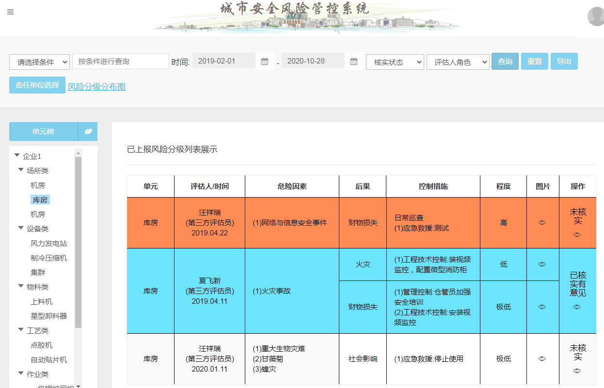

图 5‑2 企业已上报的风险分级界面

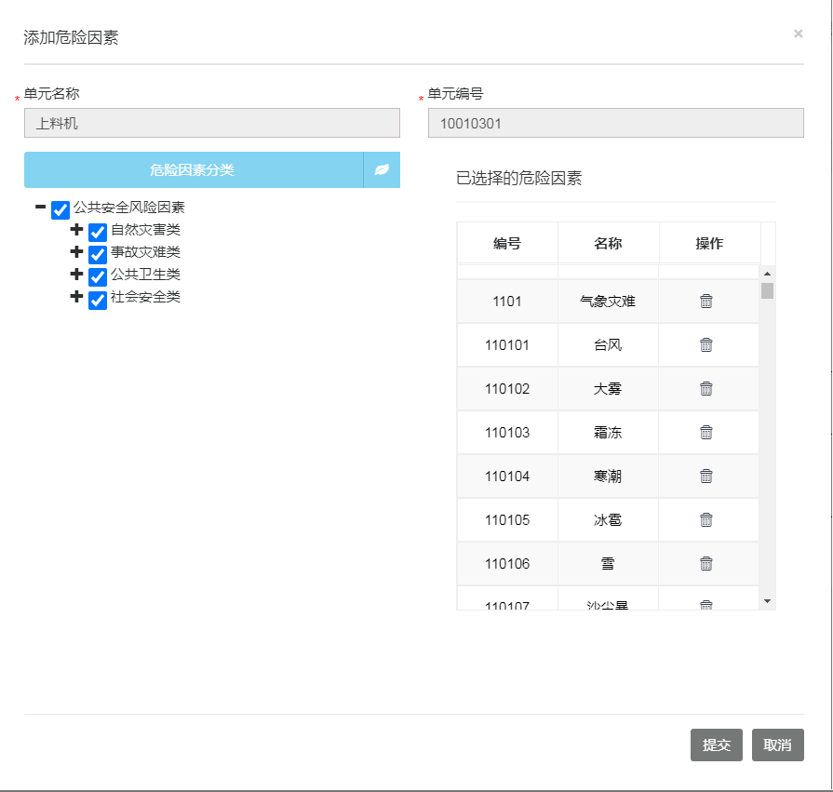

图 5‑3添加危险因素操作界面

如图 5-4所示，这里展示了部分城市安全时序知识图谱。这个知识图谱我们展示了企业中不同单元之间存在的危险因素，导致的后果，风险的等级，还有相应的控制措施。我们展开用文字描述,首先我们可以看到有库房，机房等企业的单元，其中库房单元存在线路老化的风险，且存在的是中等风险。并且线路老化进一步会导致火灾的发生。同时我们看到火灾的解决方案可以使用配置微型消防柜，这样在火灾发生时我们可以使用消防设施进行灭火。

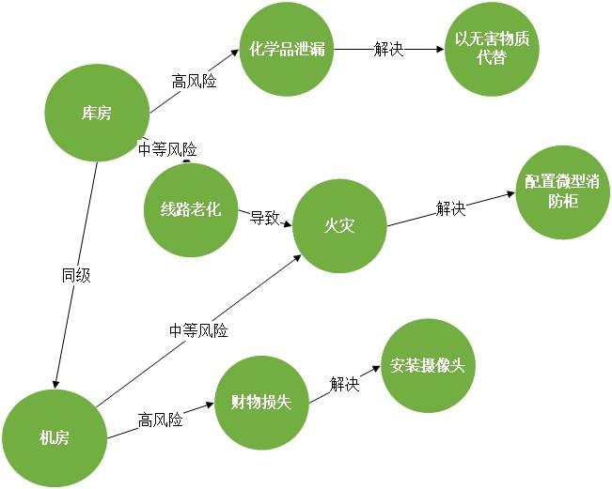

图 5‑4城市安全部分知识图谱数据

### 知识图谱训练

如图 5‑5所示，当我们完成城市风险知识图谱的构建时，我们的数据管理员可以选择不同的模型进行知识图谱的训练，相应的用户可以自由的去设置模型的参数，以达到最好的预测效果。

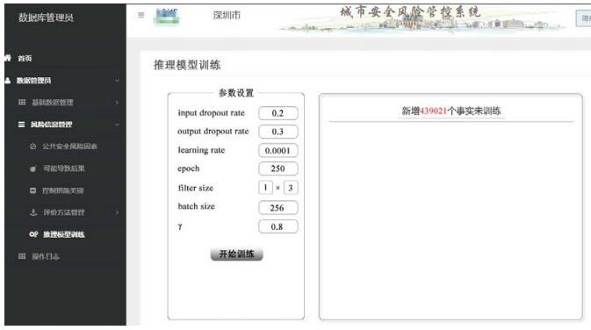

图 5‑5 知识图谱训练界面

数据管理员从风险管理系统进入模型训练的界面，可以看到我们的系统的左边可设置模型相关的模型参数以及右边的模型训练框。根据我们现有的模型，数据的管理员可以去修改学习率，训练的步数epoch，卷积核的大小，还有卷积的dropout率，以及特征重排的个数等。在设置完这些参数后我们可以训练我们的模型了，点击开始训练的按钮即可。开始训练是，系统界面的右侧将会显示模型的训练的参数。

### 知识图谱补全

系统中我们的政府人员，企业人员可以使用该功能。知识图谱的补全中包括了实体的补全和关系的补全，我们的系统主要是完成了实体的补全，其中实体的补全又包括头实体的补全和尾实体的补全。如图5-6所示，这是头实体补全的界面，在输入关系和尾实体时，如果使用的是CompSACNN模型则不必添加时间，如果使用的是CONTM模型则需要添加时间信息。在填好对应的信息时，点击实体补全的按钮之后，我们的模型将会将符合条件的且得分最高的五个实体给出，并展示相应的知识图谱。以CONTM模型为例，我们输入关系“高风险”，输入的尾实体为“火灾”，输入实例发生的时间为“2020-8-9”，点击预测的按钮，输出得分最高的前五个实体为“机房，库房，上料机，集群，制冷压缩机”，同时我们也生成了相应的知识图谱，并且我们将最的分最高的机房的头实体标记为红色。

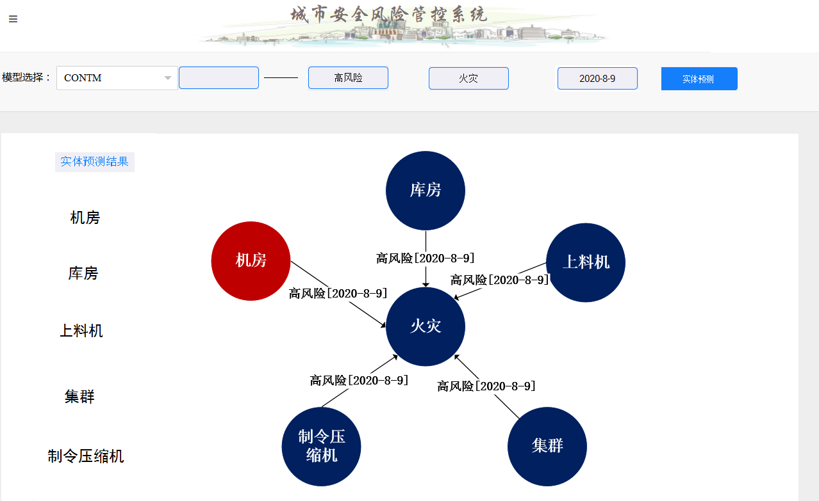

图 5‑6 头实体预测界面

如图5-7所示，这是尾实体补全的界面，在输入关系和头实体时，我们使用使用的是CompSACNN模型则不必添加时间。在填好对应的信息时，点击实体补全的按钮之后，我们的模型将会将符合条件的且得分最高的五个实体给出，并展示相应的知识图谱。CONTM模型为例，我们输入关系“中风险”，输入的头实体为“自动贴片机”，点击预测的按钮，输出得分最高的前五个实体为“起火，触电，机械伤害，财物损失，其他爆炸”，同时我们也生成了相应的知识图谱，并且我们将最的分最高的起火的尾实体标记为红色。

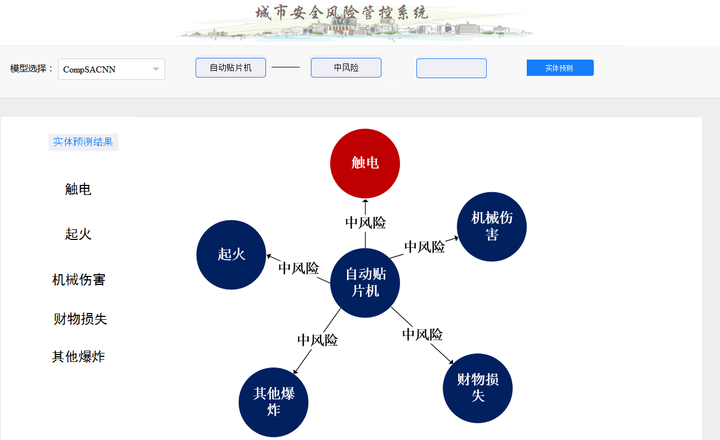

图 5‑7 尾实体预测界面

上述预测过程只使用单一模型进行训练，因此我们考虑是否可以融合两个模型的优势进行预测。我们提出了融合两种模型的预测方法，首先使用自注意力卷积的知识表示学习模型进行实体预测并将预测实体评分最高的五个实体和各自的得分存储起来，接着使用时间感知的知识表示学习模型同样的进行实体预测并将预测实体评分最高的五个实体和各自的得分存储起来，最后我们将两个模型得出实体的评分再进行排序并选出得分最高的前五个实体。通过以上的方法可以结合两种模型优势从而得到更加精确合理的预测结果，预测的结果如图5-8所示。我们使用的预测数据和上述尾实体预测相同，我们可以观察到预测评分最高的实体由触电变为了起火，我们分析预测的时间是2018-8-9号是夏天气温高的季节，所以导致火灾的概率更高，符合直觉。这同时也证明了综合两种模型的预测方法更加准确合理。

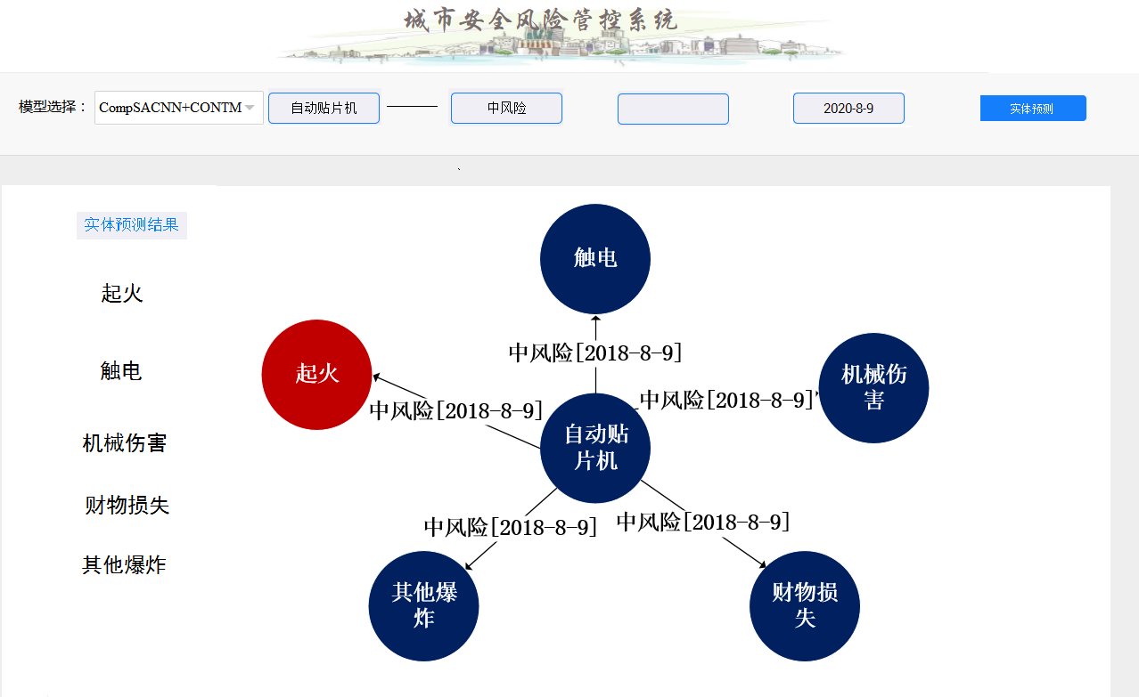

图 5‑8 结合两种模型的预测界面

## 本章小结

本章节将本文当中提出的基于自注意力卷积预测模型和基于动态知识图谱的卷积模型应用到城市安全风险管控系统当中，并在系统当中构建了城市安全风险的动态知识图谱，并通过该知识表示模型实现了实体预测和关系预测等功能。本章首先介绍了风险项目的背景与意义和项目简介。接着介绍了该系统的整体架构设计和开发环境及平台。最后详细介绍了系统实现与测试，其中有三大内容：知识图谱构建与展示、知识图谱训练和知识图补全。

# 总结和展望

## 总结

本文第一章节简要地介绍了城市公共安全领域研究结合时间信息研究的背景和意义，然后对本文的研究目标进行了相关的介绍，指出城市公共安全知识图谱具有时效性，因此本文做了相应的动态知识图谱的研究。第二章简要的介绍了知识图谱的研究现状，文章介绍了知识表示学习的研究现状，并分析说明了一些经典的知识图谱的模型，最后本文介绍了城市公共安全领域的研究现状以及存在的问题。接着本文对主要研究的内容进行总结。

首先通过分析现有卷积模型大多没有充分考虑特征内部中的重要信息，提出了基于自注意力卷积的知识图谱补全（CompSACNN）。首先，通过使用图卷积神经网络去学习每个实体的邻居信息，并将实体信息融入实体中作为实体的信息增强。其次为了充分挖掘实体和关系的内部交互信息，我们通过将实体和关系进行特征重排；最后，针对实体和关系中所有的信息都不一定是有效的信息，我们通过自注意力卷积去发现更加有用的特征。实验的结果表明，提出的模型在两个数据集上的性能指标优于最新的模型。

接着，我们提出了基于时间感知的知识表示学习模型（CONTM）。因为知识图谱中实体之间的关系会随着时间的推移而发生改变，因此考虑时间这个维度的信息是至关重要的。为了有效的做出更加合理的预测，本文提出了基于时间感知的知识表示方法。该方法首先通过圆卷积学习实体和关系的特征，接着再通过卷积神经网络去挖掘年月日之间的特征；最后通过三种不同的融合策略将实体和关系特征和时间特征进行融合，并对效果进行了比较。本文做了实验表明我们的模型在实体预测上效果有明显的提升。

最后将本文中将基于自注意力卷积的知识图谱补全和基于动态知识图谱的补全模型应用于城市公共安全知识图谱上，实现城市公共安全的预测任务。并在该系统中实现了模型的训练模块，和风险预测模块并展示预测后的知识图谱的可视化。

## 展望

尽管本文提出的CompSACNN模型和CONTM模型能够有效地挖掘出可表示知识图谱中的语义信息并进行补全，并在各个数据集上取得了明显的优势。但是对于CompSACNN模型，存在两个问题，第一是在编码器模块中图卷积融合邻居信息时只是将每一个邻居信息简单通过加法融入实体中，并没有考虑不同邻居信息的重要程度；第二点是解码器部分自注意力卷积部分用到了四次的卷积操作，这样带来的结果是参数量大，导致训练过程比较缓慢，未来我们可以进一步研究更加简单高效的注意力模型。对于CONTM模型而言本文仅仅使用卷积神经网络对时间进行特征的提取，但是忽略了去捕捉时间的特征信息中更加重要的特征信息，忽略其中相对不重要的特征，为此后来的工作我们可以引入注意力机制去获取时间信息中更加关键的特征信息。

参考文献

[1] 胡泽文, 孙建军, 武夷山. 国内知识图谱应用研究综述[J]. 图书情报工作, 2013,57(03):131-137.

[2] 徐增林，盛泳潘，贺丽荣，王雅芳. 知识图谱技术综述[J]. 电子科技大学学报, 2016(4期):589-606.

[3] Yan J, Wang C, Cheng W, et al. A retrospective of knowledge graphs[J]. Frontiers of Computer Science, 2018,12(1):55-74.

[4] Villazon-Terrazas B, Garcia-Santa N, Ren Y, et al. Knowledge graph foundations[M]//Exploiting Linked Data and Knowledge Graphs in Large Organisations. Springer, 2017:17-55.

[5] Bollacker K, Evans C, Paritosh P, et al. Freebase: a collaboratively created graph database for structuring human knowledge[C]//Proceedings of the 2008 ACM SIGMOD international conference on Management of data. 2008: 1247-1250.

[6] Turian J, Ratinov L, Bengio Y. Word representations: a simple and general method for semi-supervised learning: Proceedings of the 48th annual meeting of the association for computational linguistics, 2010[C].

[7] Mikolov T, Sutskever I, Chen K, et al. Distributed representations of words and phrases and their compositionality: Advances in neural information processing systems, 2013[C].

[8] Zhao Y, Liu Z, Sun M. Phrase Type Sensitive Tensor Indexing Model for Semantic Composition.: the Association for the Advance of Artificial Intelligence, 2015[C].

[9] Zhao Y, Liu Z, Sun M. Representation Learning for Measuring Entity Relatedness with Rich Information.: International Joint Conference on Artificial Intelligence, 2015[C]. Citeseer.

[10] Hu B, Lu Z, Li H, et al. Convolutional neural network architectures for matching natural language sentences: Advances in neural information processing systems, 2014[C].

[11] Le Q, Mikolov T. Distributed representations of sentences and documents: International conference on machine learning, 2014[C].

[12] Kalchbrenner N, Grefenstette E, Blunsom P. A convolutional neural network for modelling sentences[J]. arXiv preprint arXiv:1404.2188, 2014.

[13] Perrozi B, Al-Rfou R, Skiena S. Deepwalk: Online learning of social representation: ACM SIGKIDD International Conference on Knowledge Discovery and Data Mining (KDD). ACM, 2014[C].

[14] Tang J, Qu M, Wang M, et al. Line: Large-scale information network embedding: Proceedings of the 24th international conference on world wide web, 2015[C].

[15] Huang E H, Socher R, Manning C D, et al. Improving word representations via global context and multiple word prototypes: Proceedings of the 50th Annual Meeting of the Association for Computational Linguistics (Volume 1: Long Papers), 2012[C].

[16] Tian F, Dai H, Bian J, et al. A probabilistic model for learning multi-prototype word embeddings: Proceedings of COLING 2014, the 25th International Conference on Computational Linguistics: Technical Papers, 2014[C].

[17] Socher R, Huval B, Manning C D, et al. Semantic compositionality through recursive matrix-vector spaces: Proceedings of the 2012 joint conference on empirical methods in natural language processing and computational natural language learning, 2012[C].

[18] Fyshe A, Talukdar P P, Murphy B, et al. Interpretable semantic vectors from a joint model of brain-and text-based meaning: Proceedings of the conference. Association for Computational Linguistics. Meeting, 2014[C]. NIH Public Access.

[19] Faruqui M, Tsvetkov Y, Yogatama D, et al. Sparse overcomplete word vector representations[J]. arXiv preprint arXiv:1506.02004, 2015.

[20] Bengio Y. Learning Deep Architectures for AI[J]. Foundations & Trends in Machine Learning, 2009,2(1):1-127.

[21] Bengio Y, Courville A, Vincent P. Representation learning: A review and new perspectives[J]. IEEE transactions on pattern analysis and machine intelligence, 2013,35(8):1798-1828.

[22] 黄全义, 夏金超, 杨秀中, 等. 城市公共安全大数据[J]. 地理空间信息, 2017,15(007):1-5.

[23] Sheth A, Thirunarayan K. Semantics empowered web 3.0: managing enterprise, social, sensor, and cloud-based data and services for advanced applications[J]. Synthesis Lectures on Data Management, 2012,4(6):1-175.

[24] 曹倩, 赵一鸣. 知识图谱的技术实现流程及相关应用[J]. 情报理论与实践, 2015,38(12):127-132.

[25] Carlson A, Betteridge J, Kisiel B, et al. Toward an architecture for never-ending language learning.: the Association for the Advance of Artificial Intelligence, 2010[C]. Atlanta.

[26] Etzioni O, Cafarella M, Downey D, et al. Web-scale information extraction in knowitall: (preliminary results): Proceedings of the 13th international conference on World Wide Web, 2004[C].

[27] Yates A, Banko M, Broadhead M, et al. Textrunner: open information extraction on the web: Proceedings of Human Language Technologies: The Annual Conference of the North American Chapter of the Association for Computational Linguistics (NAACL-HLT), 2007[C].

[28] Suchanek F M, Kasneci G, Weikum G. Yago: a core of semantic knowledge: Proceedings of the 16th international conference on World Wide Web, 2007[C].

[29] Bizer C, Heath T, Berners-Lee T. Linked data: The story so far[M]//Semantic services, interoperability and web applications: emerging concepts. IGI Global, 2011:205-227.

[30] Auer S O R, Bizer C, Kobilarov G, et al. Dbpedia: A nucleus for a web of open data[M]//The semantic web. Springer, 2007:722-735.

[31] Jebbor F, Benhlima L. Overview of knowledge extraction techniques in five question-answering systems: 2014 9th International Conference on Intelligent Systems: Theories and Applications (SITA-14), 2014[C]. IEEE.

[32] 刘峤, 李杨, 段宏, 等. 知识图谱构建技术综述[J]. 计算机研究与发展, 2016,53(3):582.

[33] 林海伦, 王元卓, 贾岩涛, 等. 面向网络大数据的知识融合方法综述[J]. 计算机学报, 2017,40(1):1-27.

[34] Dalton J, Dietz L, Allan J. Entity query feature expansion using knowledge base links: Proceedings of the 37th international ACM SIGIR conference on Research \& development in information retrieval, 2014[C].

[35] Ferrucci D, Brown E, Chu-Carroll J, et al. Building Watson: An overview of the DeepQA project[J]. AI magazine, 2010,31(3):59-79.

[36] Mintz M, Bills S, Snow R, et al. Distant supervision for relation extraction without labeled data: Proceedings of the Joint Conference of the 47th Annual Meeting of the ACL and the 4th International Joint Conference on Natural Language Processing of the AFNLP, 2009[C].

[37] Bordes A, Usunier N, Garcia-Duran A, et al. Translating embeddings for modeling multi-relational data: Advances in neural information processing systems, 2013[C].

[38] Wang Z, Zhang J, Feng J, et al. Knowledge graph embedding by translating on hyperplanes.: the Association for the Advance of Artificial Intelligence, 2014[C]. Citeseer.

[39] Ji G, He S, Xu L, et al. Knowledge graph embedding via dynamic mapping matrix: Proceedings of the 53rd annual meeting of the association for computational linguistics and the 7th international joint conference on natural language processing (volume 1: Long papers), 2015[C].

[40] Lin Y, Liu Z, Luan H, et al. Modeling relation paths for representation learning of knowledge bases[J]. arXiv preprint arXiv:1506.00379, 2015.

[41] Nickel M, Tresp V, Kriegel H. A three-way model for collective learning on multi-relational data.: International Conference on Machine Learning, 2011[C].

[42] Yang B, Yih W, He X, et al. Embedding entities and relations for learning and inference in knowledge bases[J]. arXiv preprint arXiv:1412.6575, 2014.

[43] Nickel M, Rosasco L, Poggio T. Holographic embeddings of knowledge graphs[J]. arXiv preprint arXiv:1510.04935, 2015.

[44] Dettmers T, Minervini P, Stenetorp P, et al. Convolutional 2d knowledge graph embeddings[J]. arXiv preprint arXiv:1707.01476, 2017.

[45] Nguyen D Q, Nguyen T D, Nguyen D Q, et al. A novel embedding model for knowledge base completion based on convolutional neural network[J]. arXiv preprint arXiv:1712.02121, 2017.

[46] Toutanova K, Chen D. Observed versus latent features for knowledge base and text inference: Proceedings of the 3rd Workshop on Continuous Vector Space Models and their Compositionality, 2015[C].

[47] Krizhevsky A, Sutskever I, Hinton G E. Imagenet classification with deep convolutional neural networks[J]. Communications of the ACM, 2017,60(6):84-90.

[48] Hochreiter S, Schmidhuber J U R. Long short-term memory[J]. Neural computation, 1997,9(8):1735-1780.

[49] Nathani D, Chauhan J, Sharma C, et al. Learning attention-based embeddings for relation prediction in knowledge graphs[J]. arXiv preprint arXiv:1906.01195, 2019.

[50] Dasgupta S S, Ray S N, Talukdar P. Hyte: Hyperplane-based temporally aware knowledge graph embedding: Proceedings of the 2018 conference on empirical methods in natural language processing, 2018[C].

[51] Garc I A-Dur A N A, Duman V C I C S, Niepert M. Learning sequence encoders for temporal knowledge graph completion[J]. arXiv preprint arXiv:1809.03202, 2018.

[52] Goel R, Kazemi S M, Brubaker M, et al. Diachronic embedding for temporal knowledge graph completion[J]. arXiv preprint arXiv:1907.03143, 2019.

[53] Marcheggiani D, Titov I. Encoding sentences with graph convolutional networks for semantic role labeling[J]. arXiv preprint arXiv:1703.04826, 2017.

[54] Vashishth S, Sanyal S, Nitin V, et al. Composition-based multi-relational graph convolutional networks[J]. arXiv preprint arXiv:1911.03082, 2019.

[55] Toutanova K, Chen D. Observed versus latent features for knowledge base and text inference: Proceedings of the 3rd Workshop on Continuous Vector Space Models and their Compositionality, 2015[C].

[56] Vashishth S, Sanyal S, Nitin V, et al. InteractE: Improving Convolution-Based Knowledge Graph Embeddings by Increasing Feature Interactions.: the Association for the Advance of Artificial Intelligence, 2020[C].

[57] Trivedi R, Farajtabar M, Biswal P, et al. Dyrep: Learning representations over dynamic graphs: International Conference on Learning Representations, 2019[C].

致谢

不经意之间，两年半的硕士研究生生涯即将结束。在这两年半的研究生生涯中，极大的锻炼了我的科研能力、项目代码能力、逻辑思维能力和独立自主解决问题的能力。一路走来，老师们、同学们和家人们的鼓励和支持，让我在一次次困难面前战胜自我，在这里，我要向他们表达我最真挚的谢意。

首先，我要感谢我的导师汪璟玢老师。汪老师务实严谨的治学精神、敏捷的思维、渊博的学识和宽厚包容的待人之道使我受益匪浅，是我今后学习的榜样。研究生期间，汪老师带领我们参与项目的整个过程，从反复的需求讨论、数据库设计、项目编写代码直到项目成品，从全方位提升了我们的综合素质能力。在研究生论文撰写期间，从选题、开题、写作和修改等各个环节都给了悉心的指导，倾注了大量的心血，使我对自身的选题方向有了更深更透彻的理解。在私下生活里，是汪老师一直鼓励和鞭策着我，像一盏明灯一样指引我前进，让我在探索学习的过程中，越来越独立和自信，在此由衷的感谢。

其次，我要感谢实验室的小伙伴们。我的小伙伴们在我学习懈怠的时候不忘督促我、编程中遇到难题的时候不厌其烦的帮忙解决、论文撰写过程一起探讨和鼓励、在我的学术方向上提出他们的宝贵的想法还帮我校正论文排版和格式。大家一起学习，互相照顾并建立了深厚的友谊。在这里由衷的祝愿他们学业有成和事业有成。

当然，更应该感谢的还有我的家人。正因为有他们无私地付出，对我无条件的支持，以及在我遇到困难和压力时，给我充分的肯定与鼓励，才成就了今天的我。我一定会继续努力，不辜负家人对我的期望。

再次，我要感谢我的家里人在此期间对我的包容和关爱，正是他们的无条件支持和照顾，我才能安心学习，并顺利完成我的学业。父母的养育之恩无以为报，在今后的日子里，我会更加努力学习和工作，不辜负他们的期望。

最后，我要感谢参与我论文评审和答辩的各位老师，他们给了我一个审视自己研究生生涯成果的机会，让我能够明确今后的学习方向。他们对我的评价将是我今后发展的动力。

总而言之，感谢一路上默默支持我的人。希望在未来的日子里能够遇见更好更优秀的自己，并为家为社会贡献自己的一份力量。

在学期间的研究成果及发表的学术论文

**参与的科研项目及成果：**

【1】城市安全风险管控系统，福州大学科技发展基金项目，项目编号：NO.01001402

【2】万集物流管理系统，福州大学科技发展基金项目，项目编号：NO.00101709

【3】基于物联网的仓储管理系统，福建省科技拥军项目，项目编号：NO.0030870008